 |  | S  TG/50/9  ORIGINAL: Inglés  FECHA: 2008-04-09
UNIÓN INTERNACIONAL PARA LA PROTECCIÓN DE LAS OBTENCIONES VEGETALES
GINEBRA

 | VID  Código UPOV: VITIS  Vitis L. | *

DIRECTRICES

PARA LA EJECUCIÓN DEL EXAMEN

DE LA DISTINCIÓN, LA HOMOGENEIDAD Y LA ESTABILIDAD

Nombres alternativos:*

Nombre botánico | Inglés | Francés | Alemán | Español
Vitis L. | Grapevine | Vigne | Rebe | Vid

La finalidad de estas directrices (“directrices de examen”) es complementar los principios que figuran en la Introducción General (documento TG/1/3) y sus documentos TGP conexos, con objeto de que sirvan de orientación práctica y detallada para el examen armonizado de la distinción, homogeneidad y estabilidad (DHE) y en particular, para identificar los caracteres apropiados para el examen DHE y producir descripciones armonizadas de variedades.

DOCUMENTOS CONEXOS

Estas directrices de examen deberán leerse en conjunción con la Introducción General y sus documentos TGP conexos.
ÍNDICE Página

1. Objeto de estas directrices de examen 3
2. Material necesario 3
3. Método de examen 3
3.1 Número de ciclos de cultivo 3
3.2 Lugar de ejecución de los ensayos 4
3.3 Condiciones para efectuar el examen 4
3.4 Diseño de los ensayos 4
3.5 Número de plantas/partes de plantas que se han de examinar 4
3.6 Ensayos adicionales 4
4. Evaluación de la distinción, la homogeneidad y la estabilidad 5
4.1 Distinción 5
4.2 Homogeneidad 5
4.3 Estabilidad 5
5. Modo de agrupar las variedades y organización de los ensayos en cultivo 6
6. Introducción a la tabla de caracteres 6
6.1 Categorías de caracteres 6
6.2 Niveles de expresión y notas correspondientes 7
6.3 Tipos de expresión 7
6.4 Variedades ejemplo 7
6.5 Leyenda 7
7. Table of Characteristics/Tableau des caractères/Merkmalstabelle/Tabla de caracteres 9
8. Explicaciones de la tabla de caracteres 26
8.1 Explicaciones relativas a varios caracteres 26
8.2 Explicaciones relativas a caracteres individuales 26
8.3 Codificación y descripción de los estados de desarrollo de la vid según el código BBCH ampliado ¹ 38
8.4 Sinónimos y color de la piel de la baya utilizados para algunas variedades ejemplo 39
9. Bibliografía 42
10. Cuestionario técnico 44

Objeto de estas directrices de examen
Las presentes directrices de examen se aplican a todas las variedades de Vitis L.

Material necesario
2.1 Las autoridades competentes deciden cuándo, dónde y en qué cantidad y calidad se deberá entregar el material vegetal necesario para la ejecución del examen de la variedad. Los solicitantes que presenten material procedente de un país distinto de aquel en el que se efectuará el examen, deberán asegurarse de que se han cumplido todas las formalidades aduaneras y fitosanitarias.

2.2 El material se entregará en forma de

a) barbados;
b) injertos con raíces con púas implantadas en el portainjerto indicado por las autoridades competentes;
c) estaca injertable para producir plantas de injerto;
d) estacas para producir barbados.

2.3 La cantidad mínima de material vegetal que ha de entregar el solicitante deberá ser de:

5 plantas

o injertos de yema o estacas suficientes para producir 5 plantas.

Cuando se trate de una variedad cuyas raíces son sensibles a la Phylloxera vastatrix, las autoridades competentes podrán exigir púas de injerto implantadas en una determinada variedad portainjerto que no sea sensible a esa plaga. Las autoridades competentes podrán aceptar la presentación de material de reproducción suficiente para producir 10 injertos con raíces o 10 barbados.

2.4 El material vegetal proporcionado deberá presentar una apariencia saludable y no carecer de vigor ni estar afectado por enfermedades o plagas importantes.

2.5 El material vegetal deberá estar exento de todo tratamiento que afecte la expresión de los caracteres de la variedad, salvo autorización en contrario o solicitud expresa de las autoridades competentes. Si ha sido tratado, se deberá indicar en detalle el tratamiento aplicado.

Método de examen

3.1 Número de ciclos de cultivo
La duración mínima de los ensayos deberá ser normalmente de dos ciclos de cultivo independientes.

3.2 Lugar de ejecución de los ensayos
Normalmente los ensayos deberán efectuarse en un solo lugar. En el documento TGP/9 “Examen de la distinción” se ofrece orientación respecto a los ensayos realizados en más de un lugar.

3.3 Condiciones para efectuar el examen
3.3.1 Se deberán efectuar los ensayos en condiciones que aseguren un desarrollo satisfactorio para la expresión de los caracteres pertinentes de la variedad y para la ejecución del examen. En particular, es esencial que las plantas produzcan una cosecha satisfactoria de frutos en ambos ciclos de cultivo.

3.3.2 El estado óptimo de desarrollo para evaluar cada carácter se indica mediante un número en la segunda columna de la tabla de caracteres. Los estados de desarrollo indicados por cada número se describen en el Capítulo 8.3.

3.3.3 El método recomendado para observar los caracteres se indica en la segunda columna de la tabla de caracteres mediante la siguiente clave:

MG: medición única de un grupo de plantas o partes de plantas
VG: evaluación visual mediante una única observación de un grupo de plantas o partes de plantas

3.4 Diseño de los ensayos

3.4.1 Cada ensayo deberá tener por finalidad la obtención de al menos 5 plantas.

3.4.2 Los ensayos deberán concebirse de tal manera que se permita la extracción de plantas o partes de plantas para efectuar medidas y conteos, sin perjudicar las observaciones ulteriores que deberán efectuarse hasta el final del ciclo de cultivo.

3.5 Número de plantas/partes de plantas que se han de examinar
Salvo indicación en contrario, todas las observaciones deberán efectuarse en 5 plantas o partes de cada una de las 5 plantas.

3.6 Ensayos adicionales
Se podrán efectuar ensayos adicionales para estudiar caracteres pertinentes.

Evaluación de la distinción, la homogeneidad y la estabilidad

4.1 Distinción
4.1.1 Recomendaciones generales

Es de particular importancia para los usuarios de estas directrices de examen consultar la Introducción General antes de tomar decisiones relativas a la distinción. Sin embargo, a continuación se citan una serie de aspectos que han de tenerse en cuenta en las directrices de examen.

4.1.2 Diferencias constantes

Las diferencias observadas entre variedades pueden ser tan evidentes que no sea necesario más de un ciclo de cultivo. Asimismo, en algunas circunstancias, la influencia del medio ambiente no reviste la importancia suficiente como para requerir más de un único ciclo de cultivo con el fin de garantizar que las diferencias observadas entre variedades son suficientemente consistentes. Una manera de garantizar que una diferencia en un carácter, observada en un ensayo en cultivo, sea lo suficientemente consistente es examinar el carácter en al menos dos ciclos de cultivo independientes.

4.1.3 Diferencias claras

Determinar si una diferencia entre dos variedades es clara depende de muchos factores y, para ello se tendría que considerar, en particular, el tipo de expresión del carácter que se esté examinando, es decir, si éste se expresa de manera cualitativa, cuantitativa o pseudocualitativa. Por consiguiente, es importante que los usuarios de estas directrices de examen estén familiarizados con las recomendaciones contenidas en la Introducción General antes de tomar decisiones relativas a la distinción.

4.2 Homogeneidad
4.2.1 Es particularmente importante que los usuarios de estas directrices de examen consulten la Introducción General antes de tomar decisiones relativas a la homogeneidad. Sin embargo, a continuación se citan una serie de aspectos que han de tenerse en cuenta en las directrices de examen.

4.2.2 Para la evaluación de la homogeneidad, deberá aplicarse una población estándar del 1% y una probabilidad de aceptación del 95%, como mínimo. En el caso de un tamaño de muestra de 5 plantas, no se permitirán plantas fuera de tipo.

4.3 Estabilidad
4.3.1 En la práctica no es frecuente que se conduzcan exámenes de la estabilidad que brinden resultados tan fiables como los obtenidos en el examen de la distinción y la homogeneidad. No obstante, la experiencia ha demostrado que en muchos tipos de variedades, cuando una variedad haya demostrado ser homogénea, también podrá considerarse estable.

4.3.2 Cuando corresponda, o en caso de duda, la estabilidad podrá examinarse ya sea cultivando una generación adicional, ya sea examinando un nuevo lote de semillas o plantas, para asegurarse de que presenta los mismos caracteres que el material suministrado anteriormente.

Modo de agrupar las variedades y organización de los ensayos en cultivo
5.1 Los caracteres de agrupamiento contribuyen a seleccionar las variedades notoriamente conocidas que se han de cultivar en el ensayo con las variedades candidatas y a la manera en que estas variedades se dividen en grupos para facilitar la evaluación de la distinción.

5.2 Los caracteres de agrupamiento son aquellos en los que los niveles de expresión documentados, aun cuando hayan sido registrados en distintos lugares, pueden utilizarse, individualmente o en combinación con otros caracteres similares: a) para seleccionar las variedades notoriamente conocidas que puedan ser excluidas del ensayo en cultivo utilizado para el examen de la distinción; y b) para organizar el ensayo en cultivo de manera tal que variedades similares queden agrupadas conjuntamente.

5.3 Se ha acordado la utilidad de los siguientes caracteres de agrupamiento:

a) Pámpano: apertura de la punta (carácter 2)
b) Hoja joven: color del haz del limbo (carácter 6)
c) Hoja joven: pelos postrados entre las nervaduras principales del envés del limbo (carácter 7)
d) Flor: órganos sexuales (carácter 16)
e) Hoja madura: número de lóbulos (carácter 20)
f) Época del comienzo del envero (carácter 31)
g) Baya: forma (carácter 36)
h) Baya: color de la eperdermis (sin pruina) (carácter 37)
i) Baya: pigmentación antociánica de la pulpa (carácter 40)
j) Baya: sabor particular (carácter 42)
k) Baya: formación de pepitas (carácter 43)

5.4 En la Introducción General se dan orientaciones sobre el uso de los caracteres de agrupamiento en el proceso de examen de la distinción.

Introducción a la tabla de caracteres

6.1 Categorías de caracteres
6.1.1 Caracteres estándar de las directrices de examen

Los caracteres estándar de las directrices de examen son aquellos que han sido aprobados por la UPOV para el examen DHE y de los cuales los Miembros de la Unión pueden elegir los que convengan para determinadas circunstancias.

6.1.2 Caracteres con asterisco

Los caracteres con asterisco (señalados con *) son los caracteres incluidos en las directrices de examen que son importantes para la armonización internacional de las descripciones de variedades y que deberán utilizarse siempre en el examen DHE e incluirse en la descripción de la variedad por todos los Miembros de la Unión, excepto cuando el nivel de expresión de un carácter precedente o las condiciones medioambientales de la región lo imposibiliten.

6.2 Niveles de expresión y notas correspondientes
Se atribuyen a cada carácter niveles de expresión con el fin de definir el carácter y armonizar las descripciones. A cada nivel de expresión corresponde una nota numérica para facilitar el registro de los datos y la elaboración y el intercambio de la descripción.

6.3 Tipos de expresión
En la Introducción General figura una explicación de los tipos de expresión de los caracteres (cualitativo, cuantitativo y pseudocualitativo).

6.4 Variedades ejemplo
En caso necesario, se proporcionan variedades ejemplo con el fin de aclarar los niveles de expresión de un carácter.
Por lo que atañe a las variedades ejemplo -que no sean portainjertos-, el color de la baya de las variedades ejemplo se indica en el cuadro del Capítulo 8.4, después del código normalizado utilizado por la Unión Europea para la clasificación de variedades de cepas: B = blanca, G = gris, N = negra, Rg = roja, Rs = rosa. En ese cuadro también se indican los sinónimos de ciertas variedades ejemplo.

6.5 Leyenda
(*) carácter con asterisco – véase el capítulo 6.1.2

QL: carácter cualitativo – véase el capítulo 6.3
QN: carácter cuantitativo – véase el capítulo 6.3
PQ: carácter pseudocualitativo – véase el capítulo 6.3

MG, VG: véase el Capítulo 3.3.2

(a) – (b) véase “Explicaciones de la tabla de caracteres”, Capítulo 8.1

(+) véase “Explicaciones de la tabla de caracteres”, Capítulo 8.2

07-00 véase “Explicaciones de la tabla de caracteres”, Capítulo 8.3

En la segunda columna de la tabla de caracteres, se indican los códigos de la Organización Internacional de la Viña y el Vino (OIV) (O-...) y del Instituto Internacional de Recursos Fitogenéticos (IPGRI) (I-...) correspondientes a cada carácter en el Código de los caracteres descriptivos de las variedades y especies de Vitis, elaborado conjuntamente por la OIV (Organización Internacional de la Viña y el Vino, 18, rue d’Aguesseau, 75008 París Francia), el IPGRI (Biodiversity International, Via dei Tre Denari 472/a, 00057, Maccarese (Fiumicino), Roma, Italia) y la UPOV, con el fin de evitar el riesgo de errores y confusión debido a la multiplicidad y heterogeneidad de las listas existentes de caracteres distintivos.

O-... Código de la OIV

I-... Código del IPGRI

Table of Characteristics/Tableau des caractères/Merkmalstabelle/Tabla de caracteres
 |  |  | English |  | français |  | Deutsch |  | español |  | Example Varieties/  Exemples/  Beispielssorten/  Variedades ejemplo |  |  | Note/  Nota
1.  (*)  (+) | 07-09  O-301  I-7.1.1  MG |  | Time of bud burst |  | Époque de débourrement |  | Zeitpunkt des Knospenaufbruchs |  | Época de desborre
QN |  |  | very early |  | très précoce |  | sehr früh |  | muy temprana |  | Nero |  |  | 1
 |  |  | early |  | précoce |  | früh |  | temprana |  | Chardonnay |  |  | 3
 |  |  | medium |  | moyenne |  | mittel |  | media |  | Cabernet Sauvignon |  |  | 5
 |  |  | late |  | tardive |  | spät |  | tardía |  | Mourvèdre |  |  | 7
 |  |  | very late |  | très tardive |  | sehr spät |  | muy tardía |  | Airen |  |  | 9
2.  (*)  (+) | 53-69  O-001  I-6.1.1  VG |  | Young shoot: openness of tip |  | Jeune rameau: ouverture de l’extrémité |  | Junger Trieb: Öffnung der Triebspitze |  | Pámpano: apertura de la punta
QN |  |  | closed |  | fermée |  | geschlossen |  | cerrada |  | Riparia Gloire de Montpellier |  |  | 1
 |  |  | slightly open |  | légèrement ouverte |  | leicht offen |  | ligeramente abierto |  | 3309 Couderc |  |  | 2
 |  |  | half open |  | demi-ouverte |  | halb offen |  | semi abierta |  | Kober 5 BB |  |  | 3
 |  |  | wide open |  | largement ouverte |  | weit offen |  | muy abierta |  | Cina |  |  | 4
 |  |  | fully open |  | complètement  ouverte |  | vollständig offen |  | completamente abierta |  | Pinot noir, Riesling |  |  | 5
3.  (*)  (+) | 53-69  O-004  I-6.1.3  VG |  | Young shoot: prostrate hairs  on tip |  | Jeune rameau: poils couchés de l’extrémité |  | Junger Trieb: Wollbehaarung an der Triebspitze |  | Pámpano: pelos postrados en la punta
QN |  |  | absent or very sparse |  | absents ou très épars |  | fehlend oder sehr locker |  | ausentes o muy escasos |  |  | 3309 Couderc |  | 1
 |  |  | sparse |  | épars |  | locker |  | escasos |  |  | Chasselas blanc |  | 3
 |  |  | medium |  | moyens |  | mittel |  | medios |  |  | Pinot noir |  | 5
 |  |  | dense |  | denses |  | dicht |  | densos |  |  | Lipovina |  | 7
 |  |  | very dense |  | très denses |  | sehr dicht |  | muy densos |  |  | Meunier |  | 9
4.  (*)  (+) | 53-69  O-003  I-6.1.2  VG |  | Young shoot: anthocyanin coloration of prostrate hairs on tip |  | Jeune rameau: pigmentation anthocyanique des poils couchés de l’extrémité |  | Junger Trieb: Anthocyanfärbung der Woll-behaarung an der Triebspitze |  | Pámpano: pigmentación antociánica de los pelos postrados en la punta
QN |  |  | absent or very weak |  | nulle ou très faible |  | fehlend oder sehr gering |  | ausente o muy débil |  |  | Furmint |  | 1
 |  |  | weak |  | faible |  | gering |  | débil |  |  | Riesling |  | 3
 |  |  | medium |  | moyenne |  | mittel |  | media |  |  | Barbera |  | 5
 |  |  | strong |  | forte |  | stark |  | fuerte |  |  | Cabernet Sauvignon |  | 7
 |  |  | very strong |  | très forte |  | sehr stark |  | muy fuerte |  |  | Cina |  | 9
5.  (+) | 53-69  O-005  I-6.1.4  VG |  | Young shoot:  erect hairs on tip |  | Jeune rameau:  poils dressés de l’extrémité |  | Junger Trieb: Borstenbehaarung an der Triebspitze |  | Pámpano:  pelos erectos en la punta
QN |  |  | absent or very sparse |  | absents ou très épars |  | fehlend oder sehr locker |  | ausentes o muy escasos |  |  | Rupestris du Lot |  | 1
 |  |  | sparse |  | épars |  | locker |  | escasos |  |  | 3309 Couderc |  | 3
 |  |  | medium |  | moyens |  | mittel |  | medios |  |  | 3306 Couderc |  | 5
 |  |  | dense |  | denses |  | dicht |  | densos |  |  | Riparia Gloire de Montpellier |  | 7
 |  |  | very dense |  | très denses |  | sehr dicht |  | muy densos |  |  |  |  | 9
6.  (*)  (+) | 53-69  O-051  I-6.1.16  VG |  | Young leaf: color of upper side of blade |  | Jeune feuille:  couleur de la face supérieure du limbe |  | Junges Blatt: Farbe der Oberseite der Spreite |  | Hoja joven:  color del haz del limbo
PQ |  |  | yellow green |  | verte jaune |  | gelbgrün |  | verde amarillento |  |  | Furmint |  | 1
 |  |  | green |  | vert |  | grün |  | verde |  |  | Silvaner |  | 2
 |  |  | green with anthocyanin spots |  | vert à plages anthocyaniques |  | grün mit Anthocyanflecken |  | verde con zonas antociánicas |  |  | Riesling |  | 3
 |  |  | light copper red |  | rouge cuivré clair |  | hellkupferrot |  | rojo-cobrizo claro |  |  | Kober 5 BB |  | 4
 |  |  | dark copper red |  | rouge cuivré foncé |  | dunkelkupferrot |  | rojo-cobrizo oscuro |  |  | Chasselas blanc |  | 5
 |  |  | wine red |  | rouge vineux |  | weinrot |  | rojo vino |  |  | Deckrot |  | 6
7.  (*)  (+) | 53-69  O-053  I-6.1.17  VG |  | Young leaf: prostrate hairs between main veins on lower side of blade |  | Jeune feuille: poils couchés entre les nervures principales de la face inférieure du limbe |  | Junges Blatt:  Wollbehaarung zwischen den Hauptadern auf der Unterseite der Spreite |  | Hoja joven: pelos postrados entre las nervaduras principales del envés del limbo
QN |  |  | absent or very sparse |  | absents ou très épars |  | fehlend oder sehr locker |  | ausentes o muy escasos |  |  | Rupestris du Lot |  | 1
 |  |  | sparse |  | épars |  | locker |  | escasos |  |  | Muscat à petits grain blancs |  | 3
 |  |  | medium |  | moyens |  | mittel |  | medios |  |  | Merlot, Riesling |  | 5
 |  |  | dense |  | denses |  | dicht |  | densos |  |  | Clairette |  | 7
 |  |  | very dense |  | très denses |  | sehr dicht |  | muy densos |  |  | Meunier |  | 9
8.  (+) | 53-69  O-056  I.6.1.20  VG |  | Young leaf:  erect hairs on main veins on lower side of blade |  | Jeune feuille:  poils dressés sur  les nervures principales de la face inférieure du limbe |  | Junges Blatt:  Borstenbehaarung auf den Haupt-adern auf der Unterseite der Spreite |  | Hoja joven:  pelos erectos sobre las nervaduras principales del envés del limbo
QN |  |  | absent or very sparse |  | absents ou très épars |  | fehlend oder sehr locker |  | ausentes o muy escasos |  |  | Rupestris du Lot |  | 1
 |  |  | sparse |  | épars |  | locker |  | escasos |  |  | 3309 Couderc |  | 3
 |  |  | medium |  | moyens |  | mittel |  | medios |  |  | Kober 125 AA |  | 5
 |  |  | dense |  | denses |  | dicht |  | densos |  |  | Teleki 8 B |  | 7
 |  |  | very dense |  | très denses |  | sehr dicht |  | muy densos |  |  | Riparia Scribner |  | 9
9.  (+) | 60-69  O-006  I-6.1.5  VG |  | Shoot: attitude (before tying) |  | Rameau: port (avant palissage) |  | Trieb: Haltung (vor dem Heften) |  | Sarmiento: porte (antes de ser entutorado)
QN |  |  | erect |  | érigé |  | aufrecht |  | erecto |  |  | Garnacha tinta |  | 1
 |  |  | semi-erect |  | demi-érigé |  | halb aufrecht |  | semierecto |  |  | Muscat Ottonel |  | 3
 |  |  | horizontal |  | horizontal |  | waagerecht |  | horizontal |  |  | Barbera |  | 5
 |  |  | semi-drooping |  | demi-retombant |  | halb hängend |  | semi-rastrero |  |  | Aramon noir |  | 7
 |  |  | drooping |  | retombant |  | hängend |  | rastrero |  |  | Albillo Real |  | 9
10.  (+) | 60-69  O-007  I-6.1.6  VG |  | Shoot: color of dorsal side of internodes |  | Rameau: couleur de la face dorsale de l’entre-nœud |  | Trieb: Farbe der Rückenseite der Internodien |  | Sarmiento: color de la cara dorsal del entrenudo
QN | (a) |  | green |  | verte |  | grün |  | verde |  |  | Sauvignon |  | 1
 |  |  | green and red |  | verte et rouge |  | grün und rot |  | verde y rojo |  |  | Carignan |  | 2
 |  |  | red |  | rouge |  | rot |  | rojo |  |  | Riesling |  | 3
11.  (*)  (+) | 60-69  O-008  I-6.1.7  VG |  | Shoot: color of ventral side of internodes |  | Rameau: couleur de la face ventrale de l’entre-nœud |  | Trieb: Farbe der Bauchseite der Internodien |  | Sarmiento: color de la cara ventral del entrenudo
QN | (a) |  | green |  | verte |  | grün |  | verde |  |  | Sauvignon |  | 1
 |  |  | green and red |  | verte et rouge |  | grün und rot |  | verde y rojo |  |  | Carignan |  | 2
 |  |  | red |  | rouge |  | rot |  | rojo |  |  | Mourvedre |  | 3
12.  (+) | 60-69  O-009  I-6.1.8  VG |  | Shoot: color of dorsal side of nodes |  | Rameau: couleur de la face dorsale du nœud |  | Trieb: Farbe der Rückenseite der Nodien |  | Sarmiento: color de la cara dorsal del nudo
QN | (a) |  | green |  | verte |  | grün |  | verde |  |  | Sauvignon |  | 1
 |  |  | green and red |  | verte et rouge |  | grün und rot |  | verde y rojo |  |  | Barbera |  | 2
 |  |  | red |  | rouge |  | rot |  | rojo |  |  | Kober 5 BB |  | 3
13.  (+) | 60-69  O-010  I-6.1.9  VG |  | Shoot: color of ventral side of nodes |  | Rameau: couleur de la face ventrale du nœud |  | Trieb: Farbe der Bauchseite der Nodien |  | Sarmiento: color de la cara ventral del nudo
QN | (a) |  | green |  | verte |  | grün |  | verde |  |  | 3309 Couderc |  | 1
 |  |  | green and red |  | verte et rouge |  | grün und rot |  | verde y rojo |  |  | Börner |  | 2
 |  |  | red |  | rouge |  | rot |  | rojo |  |  | Kober 5 BB |  | 3
14. | 60-69  O-012  I-6.1.11  VG |  | Shoot: erect hairs on internodes |  | Rameau: poils dressés sur les entre-nœuds |  | Trieb: Borstenbehaarung auf den Internodien |  | Sarmiento: pelos erectos sobre los entrenudos
QN | (a) |  | absent or very sparse |  | absents ou très épars |  | fehlend oder sehr locker |  | ausentes o muy escasos |  |  | 3309 Couderc |  | 1
 |  |  | sparse |  | épars |  | locker |  | escasos |  |  | 161-49 Couderc |  | 3
 |  |  | medium |  | moyens |  | mittel |  | medios |  |  | Teleki 8 B |  | 5
 |  |  | dense |  | denses |  | dicht |  | densos |  |  | Kober 125 AA,  Riparia Scribner |  | 7
 |  |  | very dense |  | très denses |  | sehr dicht |  | muy densos |  |  | Cina |  | 9
15. | 60-73  O-017  I-6.1.15  VG |  | Shoot: length of tendrils |  | Rameau: longueur des vrilles |  | Trieb: Länge der Ranken |  | Sarmiento: longitud del zarcillos
QN | (a) |  | very short |  | très courtes |  | sehr kurz |  | muy cortos |  |  | Rupestris du Lot |  | 1
 |  |  | short |  | courtes |  | kurz |  | cortos |  |  | Aramon noir |  | 3
 |  |  | medium |  | moyennes |  | mittel |  | medios |  |  | Pinot noir |  | 5
 |  |  | long |  | longues |  | lang |  | largos |  |  | Chasselas blanc |  | 7
 |  |  | very long |  | très longues |  | sehr lang |  | muy largos |  |  | Emperor |  | 9
16.  (*)  (+) | 61-68  O-151  I-6.2.1  VG |  | Flower:  sexual organs |  | Fleur:  organes sexuels |  | Blüte:  Geschlechtsorgane |  | Flor:  órganos sexuales
QL |  |  | fully developed stamens and no gynoecium |  | étamines complè-tement développées et pas de gynécée |  | vollentwickelte Staubblätter und kein Stempel |  | estambres comple-tamente desarrolla-dos y gineceo ausente |  |  | Rupestris du Lot |  | 1
 |  |  | fully developed stamens and reduced gynoecium |  | étamines com-plètement déve-loppées et un gynécée réduit |  | vollentwickelte Staubblätter und reduzierter Stempel |  | estambres comple-tamente desarrolla-dos y gineceo reducido |  |  | 3309 Couderc |  | 2
 |  |  | fully developed stamens and fully developed gynoecium |  | étamines com-plètement déve-loppées et un gynécée complète-ment développé |  | vollentwickelte Staubblätter und vollentwickelter Stempel |  | estambres y gineceo completamente desarrollados |  |  | Chasselas blanc |  | 3
 |  |  | reflexed stamens and fully developed gynoecium |  | étamines réfléchies et un gynécée complètement développé |  | zurückgebogene Staubblätter und vollentwickelter Stempel |  | estambres reflejos y gineceo completamente desarrollado |  |  | Kober 5 BB, Ohanes |  | 4
17.  (*) | 75-81  O-065  I-6.1.21  VG |  | Mature leaf: size of blade |  | Feuille adulte: taille du limbe |  | Ausgewachsenes Blatt: Größe der Spreite |  | Hoja madura: tamaño del limbo
QN | (b) |  | very small |  | très petit |  | sehr klein |  | muy pequeño |  |  | Paulsen 1103 |  | 1
 |  |  | small |  | petit |  | klein |  | pequeño |  |  | Gamay |  | 3
 |  |  | medium |  | moyen |  | mittel |  | medio |  |  | Cabernet Sauvignon |  | 5
 |  |  | large |  | grand |  | groß |  | grande |  |  | Carignan |  | 7
 |  |  | very large |  | très grand |  | sehr groß |  | muy grande |  |  | Bobal, Emperor |  | 9
18.  (*)  (+) | 75-81  O-067  I-6.1.22  VG |  | Mature leaf:  shape of blade |  | Feuille adulte: forme du limbe |  | Ausgewachsenes Blatt: Form der Spreite |  | Hoja madura: forma del limbo
PQ | (b) |  | cordate |  | cordiforme |  | herzförmig |  | cordiforme |  |  | Petit Verdot |  | 1
 |  |  | wedge-shaped |  | cunéiforme |  | keilförmig |  | cuneiforme |  |  | Riparia Gloire de Montpellier |  | 2
 |  |  | pentagonal |  | pentagonale |  | fünfeckig |  | pentagonal |  |  | Chasselas blanc |  | 3
 |  |  | circular |  | orbiculaire |  | kreisförmig |  | orbicular |  |  | Clairette |  | 4
 |  |  | kidney-shaped |  | réniforme |  | nierenförmig |  | reniforme |  |  | Rupestris du Lot |  | 5
19. | 75-81  O-075  I-6.1.26  VG |  | Mature leaf:  blistering of upper side of blade |  | Feuille adulte: cloqûre de la face supérieure du limbe |  | Ausgewachsenes Blatt: Blasigkeit der Oberseite der Spreite |  | Hoja madura: abullonado del haz
QN | (b) |  | absent or very weak |  | nulle ou très faible |  | fehlend oder sehr gering |  | nulo o muy débil |  |  | Rupestris du Lot |  | 1
 |  |  | weak |  | faible |  | gering |  | débil |  |  | Chasselas blanc |  | 3
 |  |  | medium |  | moyenne |  | mittel |  | medio |  |  | Semillon |  | 5
 |  |  | strong |  | forte |  | stark |  | fuerte |  |  | Merlot |  | 7
 |  |  | very strong |  | très forte |  | sehr stark |  | muy fuerte |  |  | Brancellao |  | 9
20.  (*)  (+) | 75-81  O-068  I-6.1.23  VG |  | Mature leaf: number of lobes |  | Feuille adulte: nombre de lobes |  | Ausgewachsenes Blatt: Anzahl Lappen |  | Hoja madura:  número de lóbulos
QN | (b) |  | one |  | un |  | einer |  | uno |  |  | Rupestris du Lot |  | 1
 |  |  | three |  | trois |  | drei |  | tres |  |  | Chenin blanc |  | 2
 |  |  | five |  | cinq |  | fünf |  | cinco |  |  | Chasselas blanc |  | 3
 |  |  | seven |  | sept |  | sieben |  | siete |  |  | Vermentino |  | 4
 |  |  | more than seven |  | plus de sept |  | mehr als sieben |  | más de siete |  |  | Hebron |  | 5
21.  (+) | 75-81  O- –  I-6.1.34  VG |  | Mature leaf:  depth of upper lateral sinuses |  | Feuille adulte: profondeur des sinus latéraux supérieurs |  | Ausgewachsenes Blatt: Tiefe der oberen Seiten-buchten |  | Hoja madura:  profundidad de los senos laterales superiores
QN | (b) |  | absent or very shallow |  | nulle ou très superficiels |  | fehlend oder sehr flach |  | ausentes o muy superficiales |  |  | Melon |  | 1
 |  |  | shallow |  | superficiels |  | flach |  | superficiales |  |  | Gamay |  | 3
 |  |  | medium |  | moyens |  | mittel |  | medios |  |  | Merlot |  | 5
 |  |  | deep |  | profonds |  | tief |  | profundos |  |  | Chasan |  | 7
 |  |  | very deep |  | très profonds |  | sehr tief |  | muy profundos |  |  | Chasselas Cioutat |  | 9
22.  (+) | 75-81  O-082  I-6.1.33  VG |  | Only varieties with lobed leaves: Mature leaf: arrangement of lobes of upper lateral sinuses |  | Seulement variétés avec feuilles lobulées: Feuille adulte: arrangement des lobes des sinus latéraux supérieurs |  | Nur Sorten mit gelappten Blättern: Ausgewachsenes Blatt: Anordnung der Lappen der oberen Seitenbuchten |  | Solo variedades de hojas lobuladas: Hoja adulta: disposición de los lóbulos de los senos laterales superiores
QN | (b) |  | open |  | ouverts |  | offen |  | abiertos |  |  | Folle Blanche |  | 1
 |  |  | closed |  | fermés |  | geschlossen |  | cerrados |  |  | Chasselas blanc |  | 2
 |  |  | slightly overlapped |  | légèrement chevauchants |  | leicht überlappt |  | ligeramente superpuestos |  |  | Cabernet Sauvignon |  | 3
 |  |  | strongly overlapped |  | très chevauchants |  | weit überlappt |  | muy superpuestos |  |  | Clairette |  | 4
23.  (*)  (+) | 75-81  O-079  I-6.1.30  VG |  | Mature leaf: arrangement of lobes of petiole sinus |  | Feuille adulte: arrangement des lobes du sinus pétiolaire |  | Ausgewachsenes Blatt: Anordnung der Lappen der Stielbucht |  | Hoja madura: postura de los lóbulos en el seno peciolar
QN | (b) |  | very wide open |  | très largement  ouverts |  | sehr weit offen |  | muy ampliamente abierta |  |  | Rupestris du Lot |  | 1
 |  |  | wide open |  | très ouverts |  | weit offen |  | ampliamente abierta |  |  | Riparia Gloire de Montpellier |  | 2
 |  |  | half open |  | demi-ouverts |  | halb offen |  | abierta a mitad |  |  | Aramon noir |  | 3
 |  |  | slightly open |  | peu ouverts |  | leicht offen |  | ligeramente abierta |  |  | Sauvignon |  | 4
 |  |  | closed |  | fermés |  | geschlossen |  | cerrada |  |  | Chasselas blanc |  | 5
 |  |  | slightly overlapped |  | légèrement chevauchants |  | leicht überlappt |  | ligeramente superpuesta |  |  | Aubun |  | 6
 |  |  | half overlapped |  | demi-chevauchants |  | halb überlappt |  | semisuperpuesta |  |  | Riesling |  | 7
 |  |  | strongly overlapped |  | très chevauchants |  | weit überlappt |  | fuertemente superpuesta |  |  | Clairette |  | 8
 |  |  | very strongly overlapped |  | très fortement chevauchants |  | sehr weit überlappt |  | muy fuertemente superpuesta |  |  | Domina |  | 9
24.  (*)  (+) | 75-81  O- –  I-6.1.28  VG |  | Mature leaf:  length of teeth |  | Feuille adulte: longueur des dents |  | Ausgewachsenes Blatt: Länge der Zähne |  | Hoja madura: longitud de los dientes
QN | (b) |  | short |  | courtes |  | kurz |  | cortos |  |  | Pinot noir |  | 3
 |  |  | medium |  | moyennes |  | mittel |  | medios |  |  | Merlot |  | 5
 |  |  | long |  | longues |  | lang |  | largos |  |  | Carignan |  | 7
25.  (*)  (+) | 75-81  O-078  I-6.1.29  VG |  | Mature leaf:  ratio length/width of teeth |  | Feuille adulte: rapport longueur/ largeur des dents |  | Ausgewachsenes Blatt: Verhältnis Länge/Breite der Zähne |  | Hoja madura: relación longitud/ anchura de los dientes
QN | (b) |  | very small |  | très petit |  | sehr klein |  | muy pequeña |  |  | 157-11 Couderc |  | 1
 |  |  | small |  | petit |  | klein |  | pequeña |  |  | Silvaner |  | 3
 |  |  | medium |  | moyen |  | mittel |  | media |  |  | Chasselas blanc |  | 5
 |  |  | large |  | grand |  | groß |  | grande |  |  | Muscat of Alexandria |  | 7
 |  |  | very large |  | très grand |  | sehr groß |  | muy grande |  |  | Sangiovese |  | 9
26.  (*)  (+) | 75-81  O-076  I-6.1.27  VG |  | Mature leaf: shape of teeth |  | Feuille adulte: forme des dents |  | Ausgewachsenes Blatt: Form der Zähne |  | Hoja madura: forma de los dientes
PQ | (b) |  | both sides concave |  | à côtés concaves |  | beiderseits konkav |  | ambos lados  cóncavos |  |  |  |  | 1
 |  |  | both sides straight |  | à côtés rectilignes |  | beiderseits  geradlinig |  | ambos lados  rectilíneos |  |  | Muscat à petits grain blancs |  | 2
 |  |  | both sides convex |  | à côtés convexes |  | beiderseits konvex |  | ambos lados  convexos |  |  | Chenin blanc |  | 3
 |  |  | one side concave,  one side convex |  | un côté concave,  un côté convexe |  | eine Seite konkav, eine Seite konvex |  | un lado cóncavo,  un lado convexo |  |  | Aspiran |  | 4
 |  |  | mixture of both sides straight and both sides convex |  | mélange de deux côtés rectilignes et deux côtés convexes |  | Mischung aus beiderseits geradlinig und beiderseits konvex |  | mezcla de ambos lados rectilíneos y ambos lados convexos |  |  | Cabernet franc |  | 5
27.  (*)  (+) | 75-81  O- –  I-6.1.24  VG |  | Mature leaf: proportion of main veins on upper side of blade with  anthocyanin  coloration |  | Feuille adulte: proportion des nervures princi-pales de la face supérieure du limbe avec pigmentation  anthocyanique |  | Ausgewachsenes Blatt: Anteil der Hauptadern auf der Oberseite der Spreite mit Anthocyanfärbung |  | Hoja madura: proporción de nervaduras principales del haz con pigmentación antociánica
QN | (b) |  | absent or very low |  | nulle ou très faible |  | fehlend oder sehr gering |  | ausente o muy baja |  |  | Garnacha tinta |  | 1
 |  |  | low |  | faible |  | gering |  | baja |  |  | Muscat of Alexandria |  | 3
 |  |  | medium |  | moyenne |  | mittel |  | media |  |  | Dornfelder |  | 5
 |  |  | high |  | élevée |  | hoch |  | elevada |  |  | Deckrot |  | 7
 |  |  | very high |  | très élevée |  | sehr hoch |  | muy elevada |  |  | Cabernet Mitos |  | 9
28.  (*) | 75-81  O-084  I-6.1.35  VG |  | Mature leaf: prostrate hairs between main veins on lower side of blade |  | Feuille adulte:  poils couchés entre les nervures princi-pales de la face inférieure du limbe |  | Ausgewachsenes Blatt: Wollbehaarung zwischen den Hauptadern auf der Unterseite der Spreite |  | Hoja madura:  pelos postrados entre las nervaduras principales del envés
QN | (b) |  | absent or very sparse |  | absents ou très épars |  | fehlend oder sehr locker |  | ausentes o muy escasos |  |  | Chasselas blanc |  | 1
 |  |  | sparse |  | épars |  | locker |  | escasos |  |  | Gamay |  | 3
 |  |  | medium |  | moyens |  | mittel |  | medios |  |  | Cabernet Sauvignon |  | 5
 |  |  | dense |  | denses |  | dicht |  | densos |  |  | Clairette |  | 7
 |  |  | very dense |  | très denses |  | sehr dicht |  | muy densos |  |  | Isabella |  | 9
29.  (*) | 75-81  O-087  I-6.1.38  VG |  | Mature leaf: erect hairs on main veins on lower side of blade |  | Feuille adulte: poils dressés des ner-vures principales de la face inférieure du limbe |  | Ausgewachsenes Blatt: Borstenbehaarung der Hauptadern auf der Unterseite der Spreite |  | Hoja madura:  pelos erectos sobre las nervaduras principales del envés
QN | (b) |  | absent or very sparse |  | absents ou très épars |  | fehlend oder sehr locker |  | nulos o muy escasos |  |  | Rupestris du Lot |  | 1
 |  |  | sparse |  | épars |  | locker |  | escasos |  |  | Perle de Csaba |  | 3
 |  |  | medium |  | moyens |  | mittel |  | media |  |  | Muscat Ottonel |  | 5
 |  |  | dense |  | denses |  | dicht |  | densos |  |  | Kober 125 AA |  | 7
 |  |  | very dense |  | très denses |  | sehr dicht |  | muy densos |  |  | Börner |  | 9
30.  (+) | 75-81  O-093  I-6.1.40  VG |  | Mature leaf: length of petiole compared to length of middle vein |  | Feuille adulte: longueur du pétiole par rapport à la longueur de la nervure médiane |  | Ausgewachsenes Blatt: Länge des Stieles im Ver-gleich zur Länge der Mittelader |  | Hoja madura: lon-gitud del pecíolo en relación a la longitud de la nervadura central
QN | (b) |  | much shorter |  | plus court |  | viel kürzer |  | más corta |  |  |  |  | 1
 |  |  | moderately shorter |  | modérément plus court |  | mäßig kürzer |  | moderadamente corta |  |  | Riparia Gloire de Montpellier |  | 2
 |  |  | equal |  | égal |  | gleich |  | igual |  |  | Garnacha tinta |  | 3
 |  |  | moderately longer |  | modérément plus long |  | mäßig länger |  | moderadamente larga |  |  | Cardinal Rg |  | 4
 |  |  | much longer |  | plus long |  | viel länger |  | más larga |  |  |  |  | 5
31.  (*)  (+) | 81  O-303  I-7.1.4  MG |  | Time of beginning of berry ripening |  | Époque de début de véraison |  | Zeitpunkt des Beginns der Beerenreife |  | Época del comienzo del envero
QN |  |  | very early |  | très précoce |  | sehr früh |  | muy temprana |  |  | Perle de Csaba |  | 1
 |  |  | early |  | précoce |  | früh |  | temprana |  |  | Pinot noir |  | 3
 |  |  | medium |  | moyenne |  | mittel |  | media |  |  | Riesling |  | 5
 |  |  | late |  | tardive |  | spät |  | tardía |  |  | Carignan |  | 7
 |  |  | very late |  | très tardive |  | sehr spät |  | muy tardía |  |  | Olivette noire |  | 9
32.  (*) | 89  O- –  I-6.2.2  VG |  | Bunch: size (peduncle excluded) |  | Grappe: taille (pédoncule exclu) |  | Traube: Größe (ohne Stiel) |  | Racimo: tamaño (pedúnculo excluido)
QN |  |  | very small |  | très petite |  | sehr klein |  | muy pequeño |  |  | Kober 5 BB |  | 1
 |  |  | small |  | petite |  | klein |  | pequeño |  |  | Riesling |  | 3
 |  |  | medium |  | moyenne |  | mittel |  | medio |  |  | Chasselas blanc |  | 5
 |  |  | large |  | grosse |  | groß |  | grande |  |  | Trebbiano Toscano |  | 7
 |  |  | very large |  | très grosse |  | sehr groß |  | muy grande |  |  | Nehelescol |  | 9
33.  (*)  (+) | 89  O-204  I-6.2.3  VG |  | Bunch: density |  | Grappe: densité |  | Traube: Dichte |  | Racimo: densidad
QN |  |  | very lax |  | très lâche |  | sehr locker |  | muy suelto |  |  | Uva rara |  | 1
 |  |  | lax |  | lâche |  | locker |  | suelto |  |  | Cardinal |  | 3
 |  |  | medium |  | moyenne |  | mittel |  | medio |  |  | Chasselas blanc |  | 5
 |  |  | dense |  | compacte |  | dicht |  | compacto |  |  | Sauvignon |  | 7
 |  |  | very dense |  | très compacte |  | sehr dicht |  | muy compacto |  |  | Meunier |  | 9
34.  (*)  (+) | 89  O-206  I-6.2.4  VG |  | Bunch: length of peduncle of primary bunch |  | Grappe: longueur du pédoncule de la grappe principale |  | Traube: Länge des Stieles der Haupttraube |  | Racimo: longitud del pedúnculo del racimo principal
QN |  |  | very short |  | très court |  | sehr kurz |  | muy corto |  |  | Silvaner |  | 1
 |  |  | short |  | court |  | kurz |  | corto |  |  | Gewürztraminer |  | 3
 |  |  | medium |  | moyen |  | mittel |  | medio |  |  | Marsanne |  | 5
 |  |  | long |  | long |  | lang |  | largo |  |  | Alphonse Lavallée |  | 7
 |  |  | very long |  | très long |  | sehr lang |  | muy largo |  |  | Freisa |  | 9
35.  (*) | 89  O- –  I-6.2.5  VG |  | Berry: size |  | Baie: grosseur |  | Beere: Größe |  | Baya: tamaño
QN |  |  | very small |  | très petite |  | sehr klein |  | muy pequeña |  |  | Corinthe noir |  | 1
 |  |  | small |  | petite |  | klein |  | pequeña |  |  | Riesling |  | 3
 |  |  | medium |  | moyenne |  | mittel |  | media |  |  | Blauer Portugieser |  | 5
 |  |  | large |  | grosse |  | groß |  | grande |  |  | Muscat of Alexandria |  | 7
 |  |  | very large |  | très grosse |  | sehr groß |  | muy grande |  |  | Alphonse Lavallée |  | 9
36.  (*)  (+) | 89  O-223  I-6.2.6  VG |  | Berry: shape |  | Baie: forme |  | Beere: Form |  | Baya: forma
PQ |  |  | obloid |  | obloïde |  | abgeflacht kugelförmig |  | globosa achatada |  |  | Tompa |  | 1
 |  |  | globose |  | globuleuse |  | kugelförmig |  | globosa |  |  | Chasselas blanc |  | 2
 |  |  | broad ellipsoid |  | elliptique large |  | breit ellipsoid |  | elipsoide ancha |  |  | Müller Thurgau |  | 3
 |  |  | narrow ellipsoid |  | elliptique étroite |  | schmal ellipsoid |  | elipsoide estrecha |  |  | Olivette noire |  | 4
 |  |  | cylindrical |  | cylindrique |  | zylindrisch |  | cilíndrica |  |  | Kahlili belyi |  | 5
 |  |  | obtuse ovoid |  | troncovoïde |  | abgestumpft eiförmig |  | ovoide obtusa |  |  | Ahmeur bou Ahmeur |  | 6
 |  |  | ovoid |  | ovoïde |  | eiförmig |  | ovoide |  |  | Bicane |  | 7
 |  |  | obovoid |  | obovoïde |  | verkehrt eiförmig |  | obovoide |  |  |  |  | 8
 |  |  | horn-shaped |  | en corne |  | hornförmig |  | forma de cuerno |  |  | Santa Paula |  | 9
 |  |  | finger-shaped |  | digitiforme |  | fingerförmig |  | forma de dedo |  |  | Black finger |  | 10
37.  (*) | 89  O-225  I-6.2.8  VG |  | Berry: color of skin (without bloom) |  | Baie: couleur de l’épiderme (sans pruine) |  | Beere: Farbe der Haut (ohne Bereifung) |  | Baya: color de la epidermis (sin pruina)
PQ |  |  | green |  | vert |  | grün |  | verde |  |  | King Husainy |  | 1
 |  |  | yellow green |  | vert jaune |  | gelbgrün |  | verde amarillento |  |  | Chasselas blanc |  | 2
 |  |  | yellow |  | jaune |  | gelb |  | amarillo |  |  | Palatina |  | 3
 |  |  | yellow rose |  | jaune rosé |  | gelbrosa |  | rosa amarillento |  |  | Moscatel grano menudo rojo |  | 4
 |  |  | rose |  | rose |  | rosa |  | rosa |  |  | Chasselas rose |  | 5
 |  |  | red |  | rouge |  | rot |  | rojo |  |  | Molinera gorda |  | 6
 |  |  | grey red |  | rouge gris |  | graurot |  | rojo grisáceo |  |  | Pinot gris |  | 7
 |  |  | dark red violet |  | rouge foncé violet |  | dunkelrotviolett |  | violeta rojizo oscuro |  |  | Cardinal |  | 8
 |  |  | blue black |  | noir bleu |  | blauschwarz |  | negro azulado |  |  | Pinot noir |  | 9
38. | 89  O-240  I-6.2.13  VG |  | Berry: ease of detachment from pedicel |  | Baie: facilité de séparation du pédicelle |  | Beere: Trennbarkeit vom Stielchen |  | Baya: Facilidad de separación del pedicelo
QN |  |  | difficult |  | difficile |  | schwierig |  | difícil |  |  | Carignan |  | 1
 |  |  | moderately easy |  | modérément facile |  | mäßig leicht |  | moderadamente fácil |  |  | Silvaner |  | 2
 |  |  | very easy |  | très facile |  | sehr leicht |  | muy fácil |  |  | Isabella |  | 3
39. | 89  O-228  I-7.1.6  VG |  | Berry: thickness of skin |  | Baie: épaisseur de la peau |  | Beere: Dicke der Haut |  | Baya: grosor de la piel
QN |  |  | thin |  | mince |  | dünn |  | delgada |  |  | Chasselas blanc |  | 1
 |  |  | medium |  | moyenne |  | mittel |  | media |  |  | Carignan |  | 2
 |  |  | thick |  | épaisse |  | dick |  | gruesa |  |  | Servant |  | 3
40.  (*) | 89  O-231  I-6.2.9  VG |  | Berry: anthocyanin coloration of flesh |  | Baie: pigmentation anthocyanique de la pulpe |  | Beere:  Anthocyanfärbung des Fruchtfleisches |  | Baya: pigmentación antociánica de la pulpa
QN |  |  | absent or very weak |  | nulle ou très faible |  | fehlend oder sehr gering |  | ausente o muy débil |  |  | Pinot noir |  | 1
 |  |  | weak |  | faible |  | gering |  | débil |  |  | Gamay de Bouze |  | 3
 |  |  | medium |  | moyenne |  | mittel |  | media |  |  | Gamay de Chaudenay |  | 5
 |  |  | strong |  | forte |  | stark |  | fuerte |  |  | Alicante Bouschet |  | 7
 |  |  | very strong |  | très forte |  | sehr stark |  | muy fuerte |  |  | Deckrot |  | 9
41. | 89  O-235  I-6.2.11  VG |  | Berry: firmness of flesh |  | Baie: fermeté de la pulpe |  | Beere: Festigkeit des Fruchtfleisches |  | Baya: firmeza de la pulpa
QN |  |  | soft or slightly firm |  | molle ou légèrement ferme |  | weich oder leicht fest |  | blanda o ligeramente firme |  |  | Pinot noir |  | 1
 |  |  | moderately firm |  | modérément ferme |  | mäßig fest |  | moderadamente firme |  |  | Italia |  | 2
 |  |  | very firm |  | très ferme |  | sehr fest |  | muy firme |  |  | Sugraone, Sultanina |  | 3
42.  (*) | 89  O-236  I-6.2.12  VG |  | Berry: particular flavor |  | Baie: particularité de la saveur |  | Beere: besonderer Geschmack |  | Baya: sabor particular
PQ |  |  | none |  | aucune |  | keiner |  | ninguno |  |  | Auxerrois |  | 1
 |  |  | muscat |  | goût muscaté |  | Muskatgeschmack |  | sabor a moscatel |  |  | Muscat of Alexandria |  | 2
 |  |  | foxy |  | goût foxé |  | Foxgeschmack |  | sabor avulpinado |  |  | Isabella |  | 3
 |  |  | herbaceous |  | goût herbacé |  | krautiger Geschmack |  | sabor herbáceo |  |  | Cabernet Sauvignon |  | 4
 |  |  | other than muscat, foxy or herbaceous |  | autre goût que muscaté, foxé ou herbacé |  | anderer Geschmack als Muskat-, Fox- oder krautiger Geschmack |  | otro sabor aparte de moscatel, avulpinado o herbáceo |  |  | Chardonnay, Merlot, Pinot noir, Riesling |  | 5
43.  (*)  (+) | 89  O-241  I-6.2.7  VG |  | Berry: formation of seeds |  | Baie: formation de pépins |  | Beere: Ausbildung von Samen |  | Baya: formación de pepitas
QL |  |  | none |  | aucune |  | keine |  | ninguna |  |  | Corinthe noir |  | 1
 |  |  | rudimentary |  | rudimentaire |  | rudimentär |  | rudimentaria |  |  | Sultanina |  | 2
 |  |  | complete |  | complète |  | vollständig |  | bien formada |  |  | Riesling |  | 3
44. |  | 91-00  O-103  I-6.1.42  VG |  | Woody shoot:  main color |  | Sarment:  couleur principale |  | Rebholz:  Hauptfarbe |  | Sarmiento leñoso: color principal
PQ |  |  |  | yellowish brown |  | brun jaunâtre |  | gelblichbraun |  | marrón amarillento |  |  | Garnacha tinta |  | 1
 |  |  |  | orange brown |  | brun orangé |  | orangebraun |  | marrón anaranjado |  |  | Malvar, Portugieser |  | 2
 |  |  |  | dark brown |  | brun foncé |  | dunkelbraun |  | marrón oscuro |  |  | Chasselas blanc |  | 3
 |  |  |  | reddish brown |  | brun rougeâtre |  | rötlichbraun |  | marrón rojizo |  |  | 3309 Couderc |  | 4
 |  |  |  | violet |  | violacé |  | violett |  | violáceo |  |  | Aestivalis Jäger |  | 5

Explicaciones de la tabla de caracteres

8.1 Explicaciones relativas a varios caracteres

Los caracteres que contengan la siguiente clave en la segunda columna de la tabla de caracteres deberán examinarse como se indica a continuación:

a) Sarmiento: las observaciones deberán realizarse en el tercio medio del sarmiento.
b) Hoja adulta: las observaciones deberán realizarse en las hojas situadas en el tercio medio del sarmiento, justo por encima del racimo.

8.2 Explicaciones relativas a caracteres individuales

Ad. 1: Época de desborre

La época de desborre se alcanza cuando el 50% de las plantas están en yemas en la etapa de desborre. Una planta está en la etapa de desborre cuando 50% de las yemas se encuentra al menos en el estado principal de desarrollo 07.

Es posible que la poda influya en la época de desborre; por lo tanto, la gestión de la poda deberá ser igual para todo el material.

Ad. 2 al 5: Pámpano: punta (obsérvese la parte en el recuadro):

Pámpano: apertura de la punta (2):
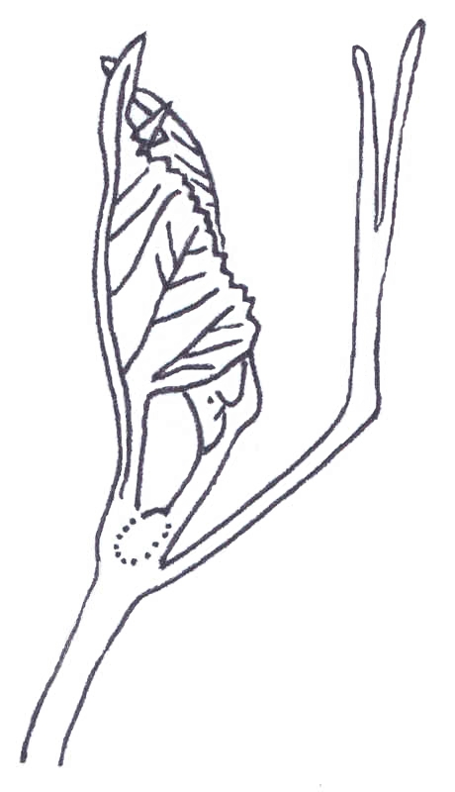  A  A  A | 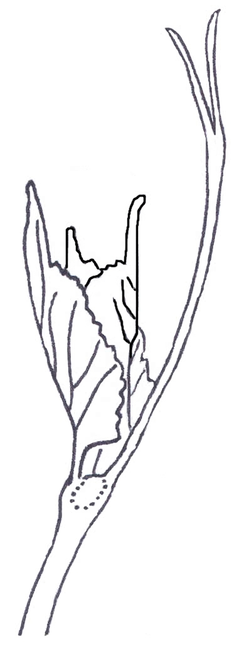 | 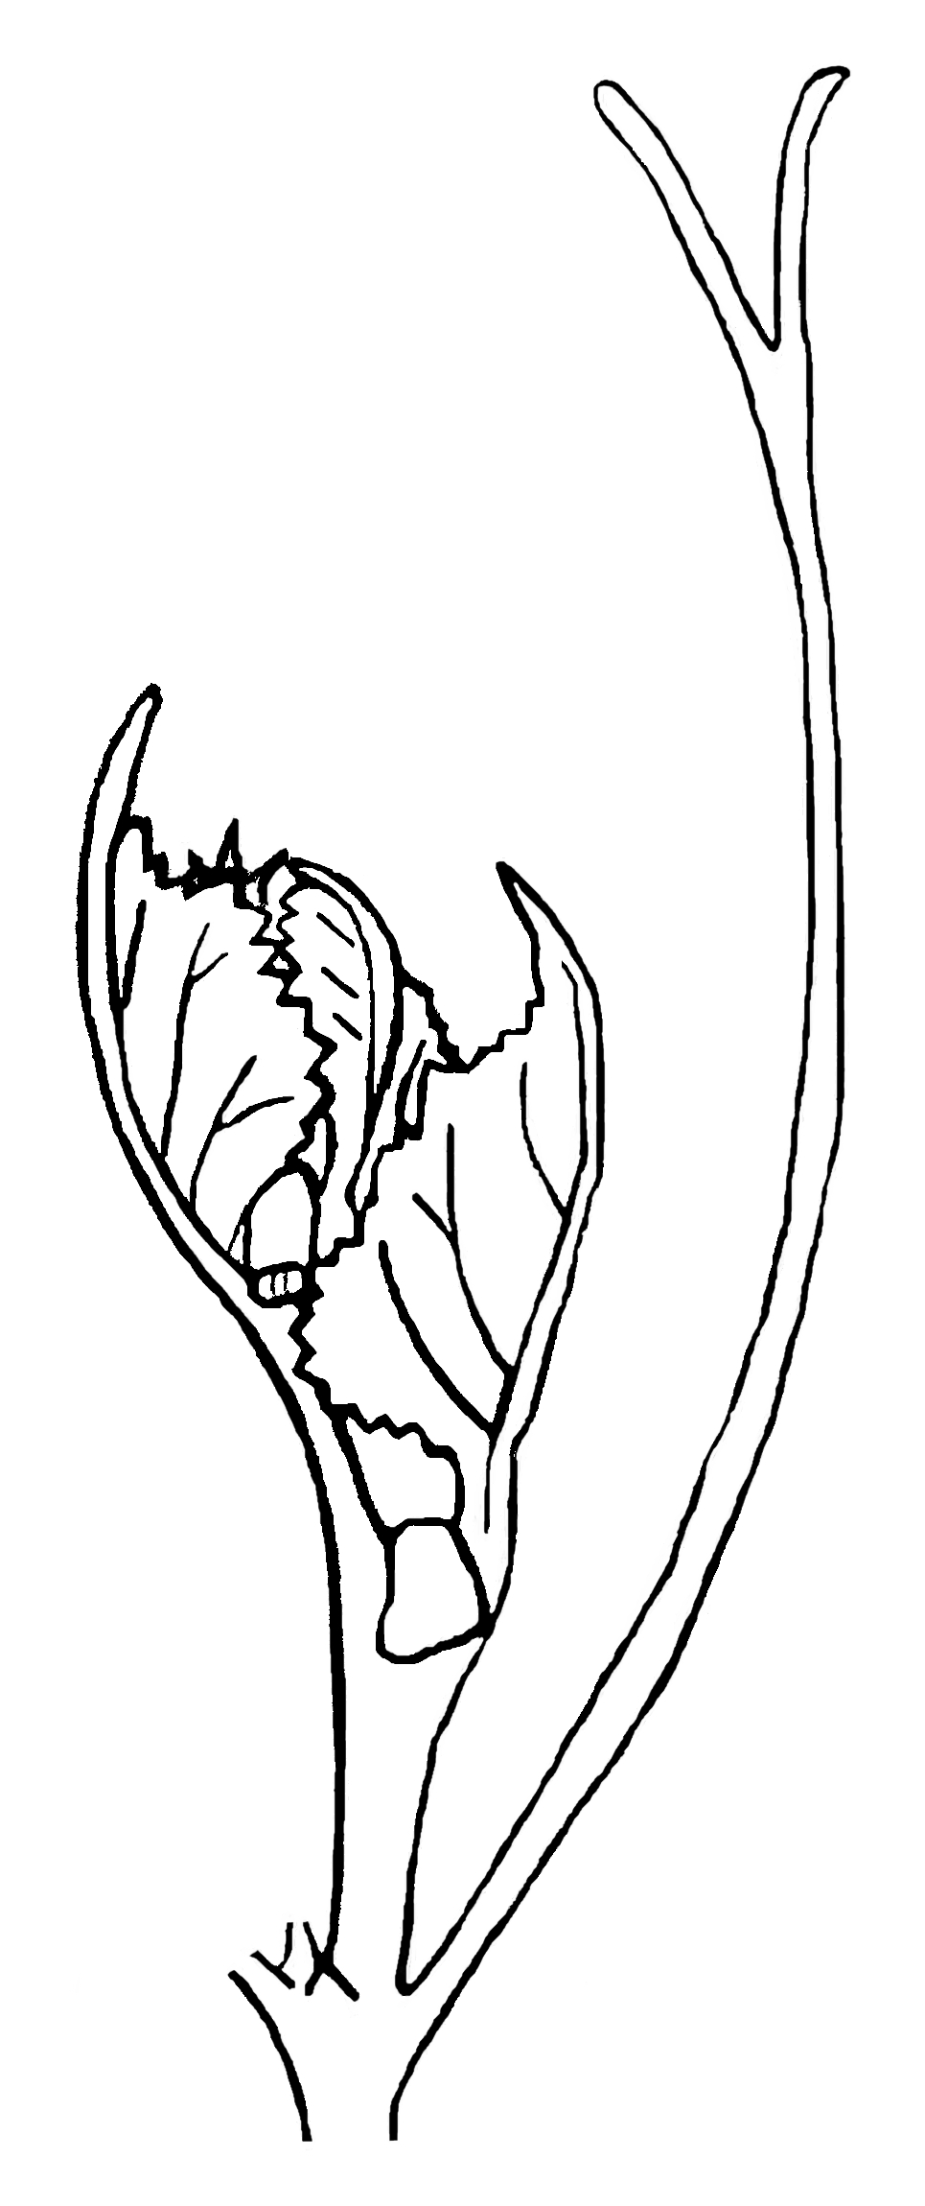
1 | 2 | 3
cerrada | ligeramente abierta | semiabierta

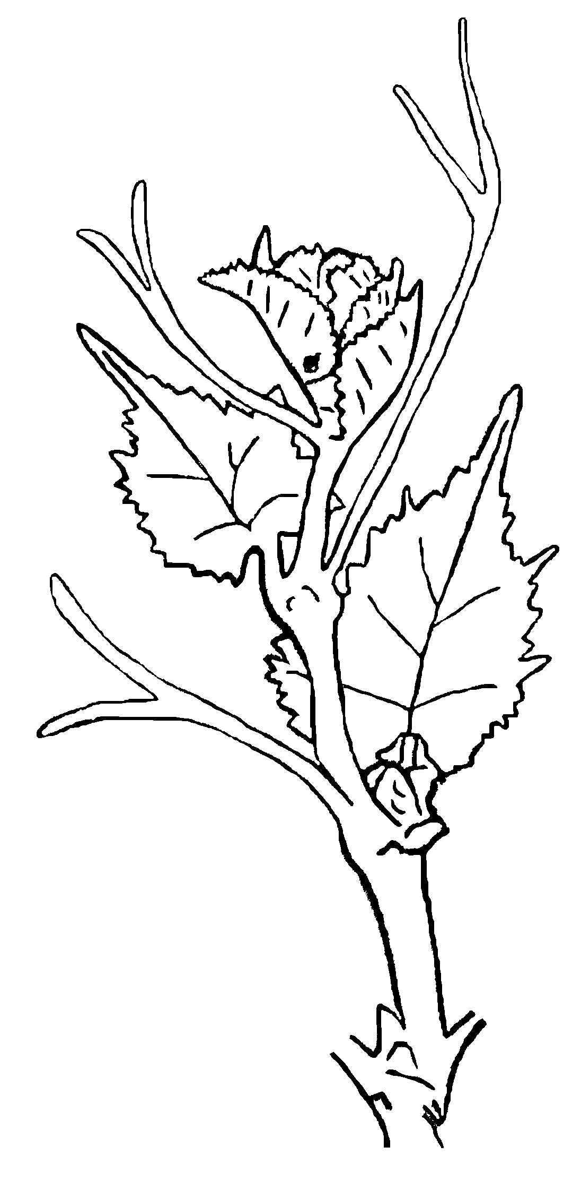  A  A | 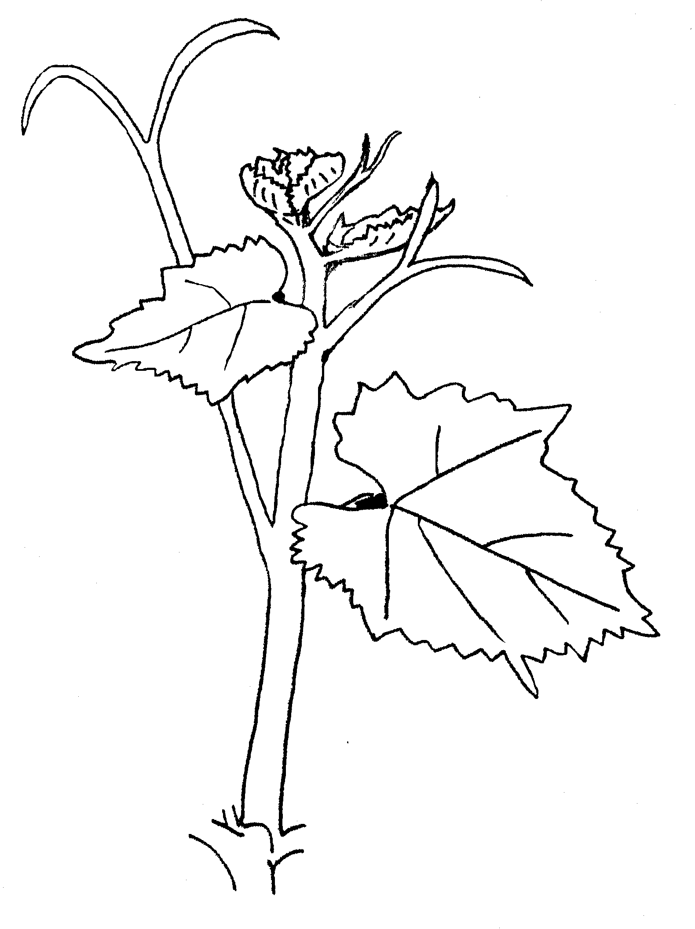
4 | 5
muy abierta | completamente abierta

La apertura de la punta resulta del porte de los pámpanos. Las hojas indicadas con ‘A’ tienen alrededor la misma edad fisiológica. La apertura de la punta está correlativa con la alargamiento del punto del pámpano.

Ad. 3: Pámpano: pelos postrados en la punta
Ad. 4: Pámpano: pigmentación antociánica de los pelos postrados en la punta
Ad. 5: Pámpano: pelos erectos en la punta

Obsérvense las puntas muy abiertas o completamente abiertas (carácter 2) con las dos primeras hojas distales extendidas. Extiéndanse las hojas de la punta cerradas, ligeramente abiertas o semiabiertas para poder observar la parte correspondiente de la punta.

Ad. 6: Hoja joven: color del haz del limbo

Obsérvense las dos primeras hojas distales extendidas cuando se trate de puntas cerradas, ligeramente abiertas o semiabiertas (carácter 2). Cuando se trate de puntas muy abiertas o completamente abiertas, obsérvense las cuatro primeras hojas distales extendidas.

Los niveles verde con zonas antociánicas (3); rojo cobrizo claro (4); rojo cobrizo oscuro (5); y rojo vino (6) corresponden a una mayor cantidad de pigmentación antociánica.

Ad. 7: Hoja joven: pelos tumbados entre las nervaduras principales del envés del limbo
Ad. 8: Hoja joven: pelos erectos sobre las nervaduras principales del envés del limbo

Obsérvese la segunda hoja distal extendida cuando se trate de puntas cerradas, ligeramente abiertas o semiabiertas (carácter 2). Cuando se trate de puntas muy abiertas o completamente abiertas, obsérvese la cuarta hoja distal extendida.

Ad. 9: Sarmiento: porte (antes de ser entutorado)

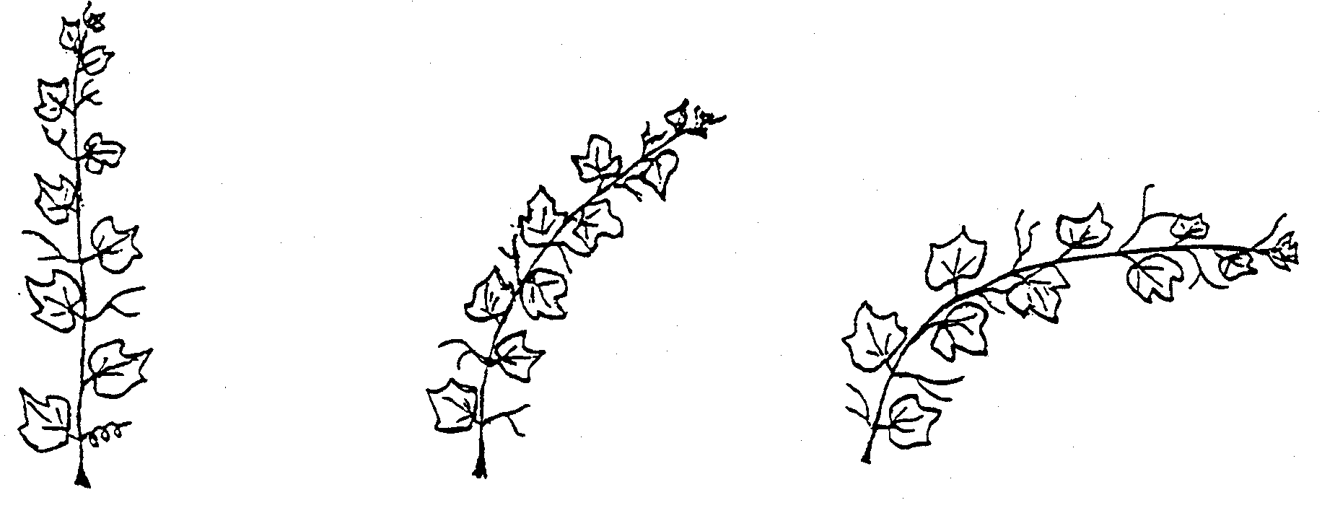
1 | 3 | 5
erecto | semierecto | horizontal
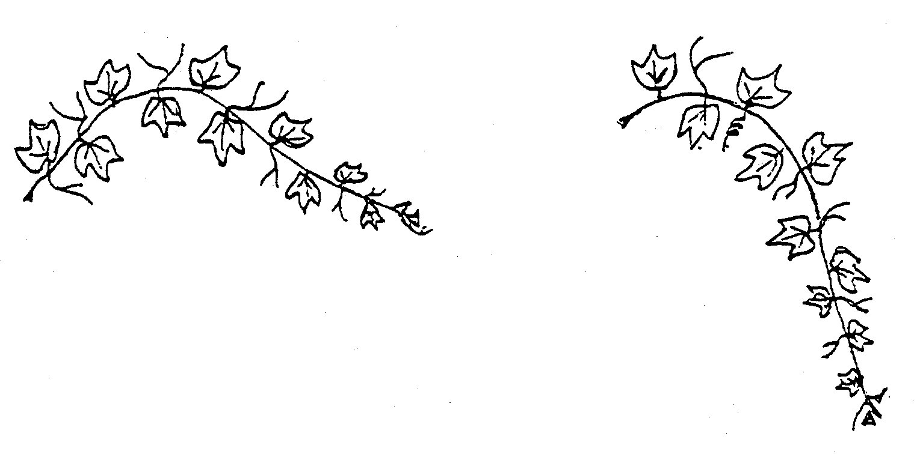
7 | 9
semi-rastero | rastrero

La observación de este carácter es difícil en zonas ventosas, en las que los sarmientos deben ser entutorados pronto.

Ad. 10: Sarmiento: color de la cara dorsal del entrenudo
Ad. 11: Sarmiento: color de la cara ventral del entrenudo
Ad. 12: Sarmiento: color de la cara dorsal del nudo
Ad. 13: Sarmiento: color de la cara ventral del nudo

Sección transversal del sarmiento

cara dorsal
(expuesta a la luz solar directa)
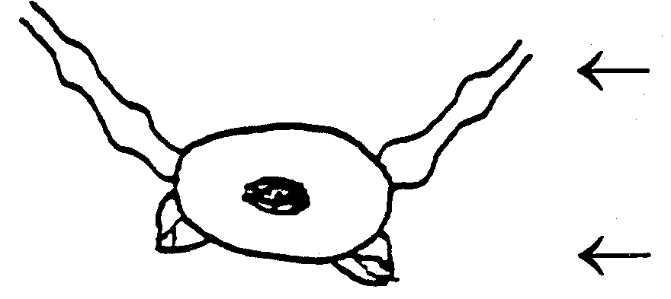 | brote axilar  yema de invierno
cara ventral
(no expuesta a la luz solar directa)

Los niveles: verde (1); verde y rojo (2); y rojo (3) corresponden a la proporción de pigmentación antociánica: ausente o baja (1); media (2); y alta (3).

Ad. 16: Flor: órganos sexuales

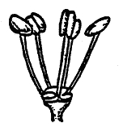 | 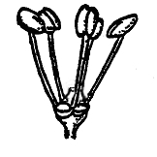
1 | 2
estambres completamente  desarrollados y gineceo ausente | estambres completamente  desarrollados y gineceo reducido

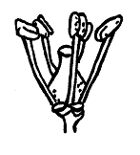 | 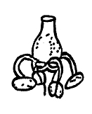
3 | 4
estambres y gineceo  completamente desarrollados | estambres reflejos  y gineceo completamente desarrollado

Ad. 18: Hoja madura: forma del limbo
 | 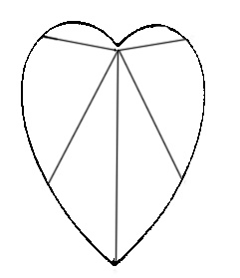  (perfil lateral redondeado) | 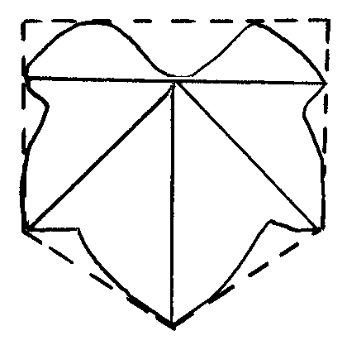  (forma un pentágono con lados paralelos)
 | 1 | 2
 | cordiforme | cuneiforme
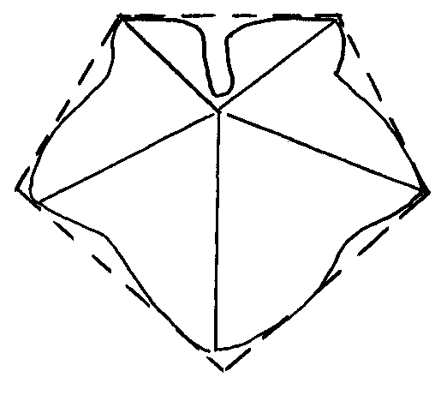  (forma un pentágono con la parte más ancha hacia la base) |  | 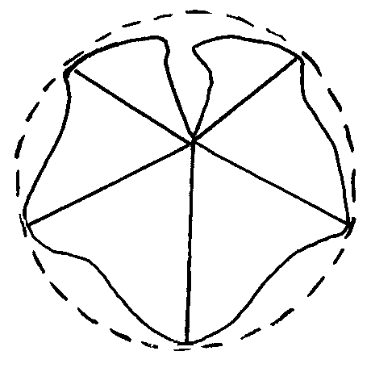  (forma un pentágono con la parte más ancha hacia el ápice)
3 |  | 4
pentagonal |  | orbicular
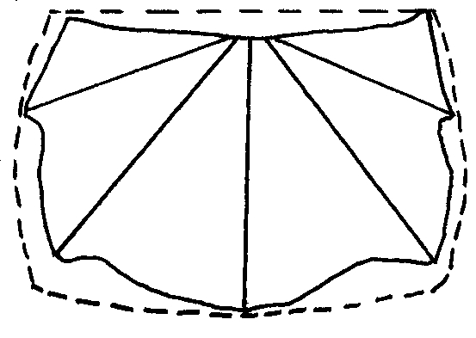
(más ancho que largo)
5
reniforme

Ad. 20: Hoja madura: número de lóbulos

El lóbulo es la parte de la hoja que se halla entre dos senos. El seno de la hoja es el producto de una clara interrupción de los dientes en el margen foliar. Se considera que una hoja que no presenta senos laterales consta de un único lóbulo.

En la misma planta puede haber hojas con distinto número de lóbulos. Obsérvese el número predominante de lóbulos.
Ad. 21: Hoja madura: profundidad de los senos laterales superiores
Ad. 22: Sólo variedades de hojas lobuladas: Hoja adulta: disposición de los lóbulos de los senos laterales superiores

El seno es el producto de una clara interrupción de los dientes en el margen foliar. Los senos laterales superiores se sitúan entre el nervio central y el siguiente nervio principal lateral.

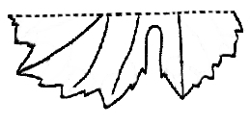 | 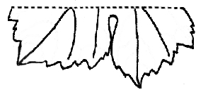
1 | 2
abiertos | cerrados

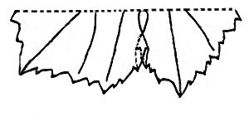 | 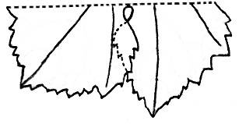
3 | 4
ligeramente superpuestos | muy superpuestos

Ad. 23: Hoja madura: postura de los lóbulos en el seno peciolar

Deberán aplanarse las hojas para efectuar la observación.

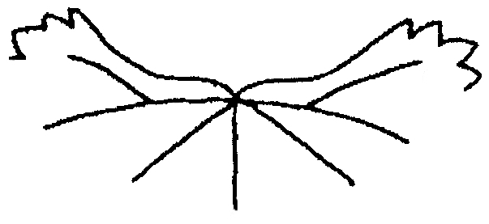 | 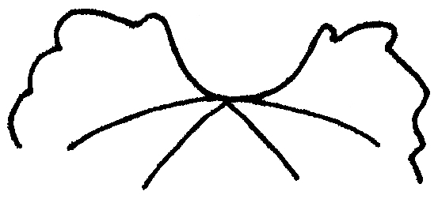 | 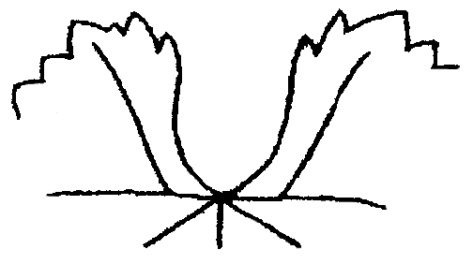
1 | 2 | 3
muy ampliamente abierta | ampliamente abierta | abierta a mitad

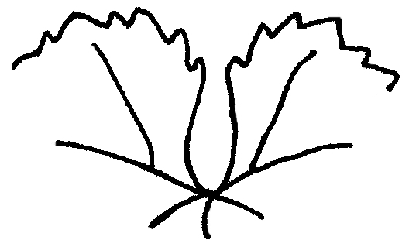 | 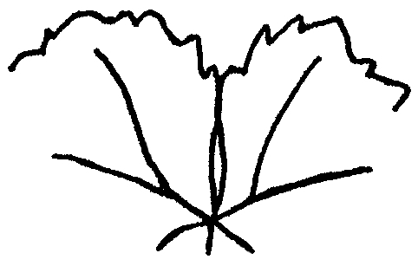 | 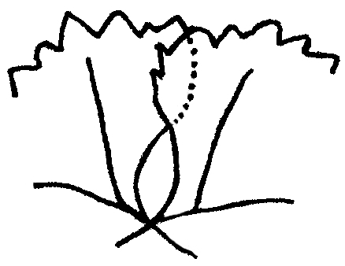
4 | 5 | 6
ligeramente abierta | cerrada | ligeramente superpuesta

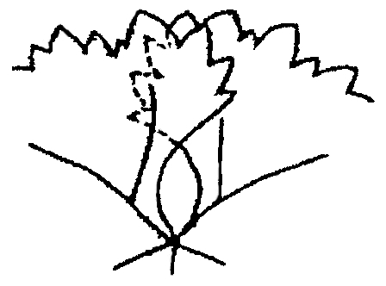 | 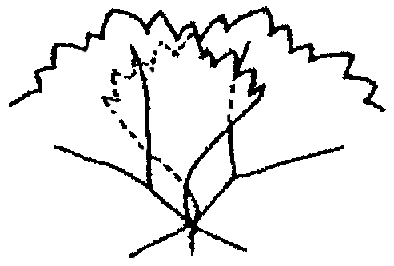 | 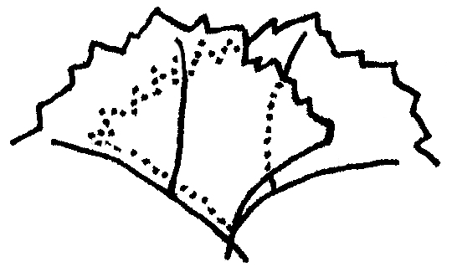
7 | 8 | 9
semisuperpuesta | fuertemente superpuesta | muy fuertemente superpuesta

Ad. 24: Hoja madura: longitud de los dientes
Ad. 25: Hoja madura: relación longitud/anchura de los dientes
Ad. 26: Hoja madura: forma de los dientes

Todas las observaciones deben efectuarse entre las nervaduras laterales principales, sobre los dientes de las nervaduras secundarias.

Ad. 26: Hoja madura: forma de los dientes

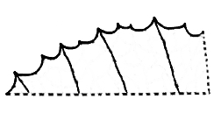 | 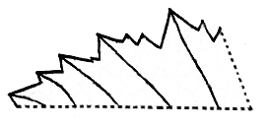
1 | 2
ambos lados cóncavos | ambos lados rectilíneos

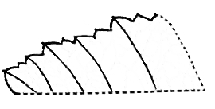 | 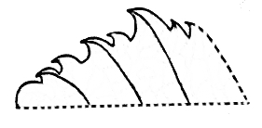
3 | 4
ambos lados convexos | un lado cóncavo, un lado convexo

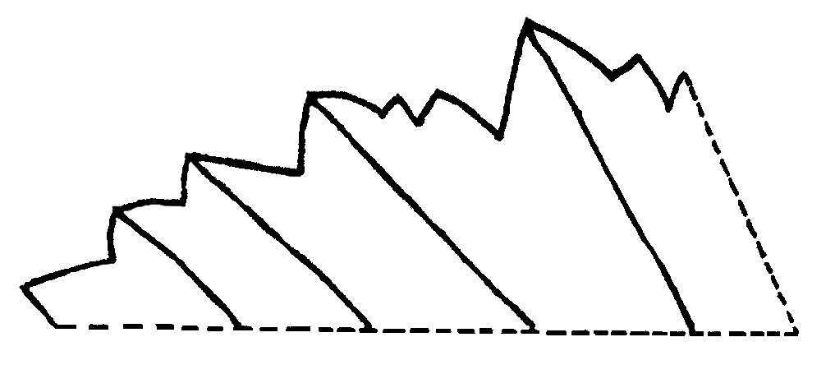
5
mezcla de ambos lados rectilíneos y ambos convexos

Ad. 27: Hoja madura: proporción de nervaduras principales del haz con pigmentación antociánica

El carácter debe ser observado en tanto que proporción de la longitud total de las nervaduras principales con pigmentación antociánica. Deben descartarse de dicha proporción las interrupciones en la pigmentación antociánica.

Ad. 30: Hoja madura: longitud del pecíolo en relación a la longitud de la nervadura central

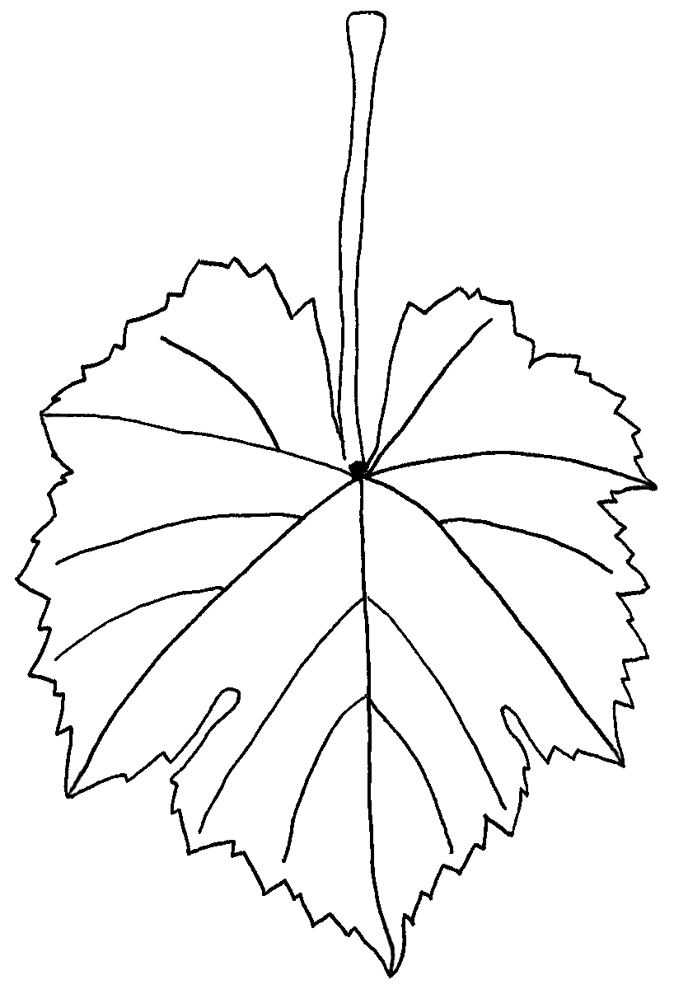  a  b | a = longitud del pecíolo  b = longitud de la nervadura central

Ad. 31: Época de comienzo del envero

Obsérvese cuando aproximadamente el 50% de las bayas en el 50% de las plantas comienza a ablandarse. Las bayas se deformarán al aplastarlas ligeramente entre los dedos.

Ad. 33: Racimo: compacidad

1 = bayas en formación agrupada, muchos pedicelos visibles
3 = bayas sueltas, algunos pedicelos visibles
5 = alta densidad de bayas, pedicelos no visibles, bayas movibles
7 = bayas no fácilmente movibles
9 = bayas deformadas por la presión

Ad. 34: Racimo: longitud del pedúnculo del racimo principal

La distancia entre el punto de inserción del pedúnculo en el sarmiento y la primera ramificación del racimo principal debe medirse. Por encima de la primera ramificación hay un engrosamiento del pedúnculo, de aspecto similar a un nudo, del cual puede partir un racimo secundario o un zarcillo, y que no debe confundirse con la primera ramificación.

longitud del pedúnculo | 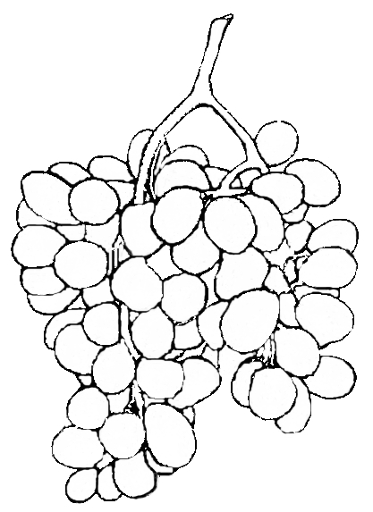 | engrosamiento del pedúnculo
racimo principal |  | racimo secundario

Ad. 36: Baya: forma

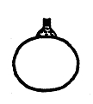 | 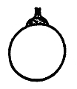 | 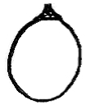
1 | 2 | 3
globosa achatada | globosa | elipsoide ancha

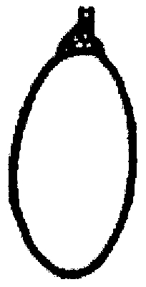 | 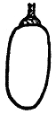 | 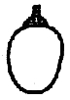
4 | 5 | 6
elipsoide estrecha | cilíndrica | ovoide obtusa

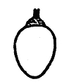 | 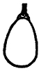 | 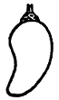 | 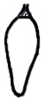
7 | 8 | 9 | 10
ovoide | obovoide | forma de cuerno | forma de dedo

Ad. 43: Baya: formación de pepitas

1 = sin formación de pepitas (apirenia partenocárpica, tipo Corinto)
2 = pepitas con cáscara blanda, embrión o endospermo no totalmente desarrollados (apirenia stenospérmica, tipo Sultanina)
3 = semillas totalmente desarrolladas

8.3 Codificación y descripción de los estados de desarrollo de la vid según el código BBCH ampliado
Código BBCH | Descripción
Estado principal de desarrollo 0 | Brotación
00 | Letargo: las yemas de invierno, de puntiagudas a redondeadas, marrón brillante u oscuro según la variedad; escamas de las yemas cerradas de acuerdo con la variedad
01 | Comienzo del hinchado de las yemas: los botones empiezan a hincharse dentro de las escamas
03 | Final de la hinchado de las yemas: yemas, hinchadas, pero no verdes
05 | “Estadio lanoso”: lana marrón, claramente visible
07 | Comienzo de la apertura de las yemas: ápices foliares verdes, apenas visibles
09 | Apertura de las yemas: ápices foliares claramente visibles
Estado principal de desarrollo 1 | Desarrollo de las hojas
11 | Primera hoja, desplegada y fuera del brote
12 | 2 hojas, desplegadas
13 | 3 hojas desplegadas
1- | Los estadios continúan hasta …
19 | 9 o más hojas, extendidas
Estado principal de desarrollo 5 | Aparición del órgano floral
53 | Inflorescencias, claramente visibles
55 | Inflorescencias hinchándose; las flores apretadas entre sí
57 | Inflorescencias, desarrolladas completamente; flores separándose
Estado principal de desarrollo 6 | Floración
60 | Los primeros capuchones florales, separados del receptáculo
61 | Comienzo de la floración: alrededor de 10% de capuchones caídos
62 | Alrededor de 20% de capuchones caídos
63 | Floración temprana: alrededor de 30% de capuchones caídos
64 | Alrededor de 40% de capuchones caídos
65 | Plena floración: alrededor de 50% de capuchones caídos
66 | Alrededor de 60% de capuchones caídos
67 | Alrededor de 70% de capuchones caídos
68 | Alrededor de 80% de capuchones caídos
69 | Fin de la floración
Estado principal de desarrollo 7 | Formación del fruto
71 | Cuajado de los frutos: los frutos jóvenes comienzan a hincharse; los restos florales perdidos
73 | Bayas del tamaño de un perdigón, los racimos comienzan a pender
75 | Bayas del tamaño de guisante (arvejas); los racimos colgantes
77 | Las bayas comienzan a tocarse
79 | Todas las bayas de un racimo se tocan
Estado principal de desarrollo 8 | Maduración de frutos
81 | Comienzo de la maduración; las bayas comienzan a brillar
83 | Las bayas, brillantes
85 | Ablandamiento de las bayas
89 | Bayas, listas para recolectarse
Estado principal de desarrollo 9 | Comienzo del reposo vegetativo
91 | Después de la vendimia: fin de la maduración de la madera
92 | Comienzo de la decoloración foliar
93 | Comienzo de la caída de las hojas
95 | Alrededor de 50% de las hojas caídas
97 | Fin de la caída de las hojas
99 | Partes cosechadas

8.4 Sinónimos y color de la piel de la baya utilizados para algunas variedades ejemplo
Variedades ejemplo | Color de la piel baya | Sinónimos
Ahmeur bou Ahmeur | Rs
Airen | B
Albillo Real | B
Alicante Bouschet | N | Garnacha Tintorera
Alphonse Lavallée | N | Ribier
Aramon noir | N
Aspiran | N
Aubun | N
Auxerrois | B
Barbera | N
Bicane | B
Black finger | N
Blauer Portugieser | N | Portugais bleu, Modry Portugal
Bobal | N
Brancellao | N
Cabernet Franc | N
Cabernet Mitos | N
Cabernet Sauvignon | N
Cardinal | Rg
Carignan | N | Cariñena, Mazuela
Chardonnay | B
Chasan | B
Chasselas blanc | B | Weisser Gutedel
Chasselas Cioutat | B
Chasselas rose | Rs | Roter Gutedel
Chenin blanc | B
Clairette | B
Corinthe noir | N | Black Corinth, Corinto nero, Korinthiaki,  Corinto negro
Deckrot | N
Domina | N
Dornfelder | N
Emperor | Rg
Folle blanche | B
Freisa | N
Furmint | B
Gamay | N
Gamay de Bouze | N
Gamay de Chaudenay | N
Garnacha tinta | N | Grenache noir
Gewürztraminer | Rs | Roter Traminer, Traminer aromatico,  Tramin cervený
Hebron | B
Isabella | N
Italia | B
Kahlili belyi | B
King Husainy | B | Jade seedless
Lipovina | B | Harslevelu
Malvar | B
Marsanne | B
Melon | B
Merlot | N
Meunier | N | Müllerrebe, Pinot meunier
Molinera gorda | Rg
Moscatel de grano menudo rojo | Rs
Mourvedre | N
Müller Thurgau | B | Rivaner
Muscat à petits grains blancs | B | Gelber Muskateller, Moscatel de grano menudo, Moschato aspro, Muscat blanc
Muscat of Alexandria | B | Hanepoot, Zibibbo, Moscatel de Alejandría, Moscatel de Málaga, Moscatel romano
Muscat Ottonel | B
Nehelescol | B
Nero | N
Ohanes | B
Olivette noir | N
Palatina | B
Perle de Csaba | B | Csaba gyöngye
Petit Verdot | N
Pinot gris | G | Grauburgunder, Pinot grigio, Ruländer
Pinot noir | N | Blauer Spätburgunder, Pinot nero, Rulandské sedé
Portugieser | N
Riesling | B | Riesling renano, Rheinriesling, Weisser Riesling,  Ryzlink rýnský
Sangiovese | N
Santa Paula | B
Sauvignon | B
Semillon | B
Servant | B
Silvaner | B
Sugraone | B | Superior Seedless
Sultanina | B | Thompson Seedless, Sultanine B
Tompa | B
Trebiano Toscano | B
Uva rara | N
Vermentino | B

* El color de la baya se indica con arreglo al código normalizado utilizado en la Unión Europea para la clasificación de las variedades de cepas:

B = blanca
G = gris
N = negra
Rg = roja
Rs = rosa

Bibliografía

Ambrosi, H. et al., 1994: Farbatlas Rebsorten. Verlag Eugen Ulmer, Stuttgart, DE.

Borrego Polanco, J. et al., 1990: Descripciones ampelográficas nacionales. Servicio de Investigación Agraria de la Comunidad de Madrid, Madrid, ES.

Bundessortenamt (editor), 2000: Beschreibende Sortenliste Reben. Landbuch-Verlag, Hannover, DE.

Cabello, F. et al., 2003: La colección de variedades de vid de El Encín. Instituto Madrileño de Investigación Agraria y Alimentaria, Madrid, ES.

Catalogue des variétés et des clones cultivés en France, 2ème édition, Institut Français de la Vigne et du Vin INRA-Montpellier SupAgro-VINIFLHOR, 2007

Chomé, P. et al., 2003: Variedades de vid. Registro de variedades comerciales. Centro de publicaciones del Ministerio de Agricultura, Pesca y Alimentación, Madrid, ES.

CTPS – Ministère de l’Agriculture de la Pêche et de l’Alimentation, 199: Catalogue des variétés et clones de vigne cultivés en France. ENTAV (editor), Le Grau du Roi, FR.

Galet, P., 1988: Cépages et vignobles de France, tome 1: Les vignes américaines. 2e édition, imprimerie Charles Dehan, Montpellier, FR.

Galet, P., 1990: Cépages et vignobles de France, tome 2: L’ampélographie française. 2e édition, imprimerie Charles Dehan, Montpellier, FR.

Garcia de Luján, A. et al. 2004: Catálogo de variedades y clones de vid de Andalucía. Junta de Andalucía, Consejería de Agricultura y Pesca, Sevilla, ES.

Goethe, H., 1887: Handbuch der Ampelographie. 2. Auflage, Verlag Paul Parey, Berlin, DE.

IRZ Geilweilerhof, 2007: Vitis. International Variety Catalogue (VIVC), http://www.vivc.bafz.de/index.php

IPGRI, 1997: Descriptors for Grapevine (Vitis spp.). International Plant Genetic Resources Institute, Via delle Sette Chiese142, 00145 Rome, IT, p. 62.

Lawrence, Eleanor, 1994: Henderson’s Dictionary of Biological Terms. 10th edition, Longman Scientific and Technical.

Lorenz, D.H. et al., 1994: Phänologische Entwicklungsstadien der Weinrebe (Vitis vinifera L. ssp. vinifera). Codierung und Beschreibung nach der erweiterten BBCH-Skala. Vitic. Enol. Sci. 49 (2), pp. 66-70.

Meier, U., 1997: Growth stages of mono- and dicotyledonous plants. BBCH-Monograph, Blackwell Science, Berlin, Vienna, a.o., 622 pp.

Moog, H., 1957: Einführung in die Rebsortenkunde. Verlag Eugen Ulmer, Stuttgart, DE.

OIV, 2007: Descriptor List for Grapevine Varieties and Vitis Species. Office International de la Vigne et du Vin, 18, rue d’Aguesseau, 75008 Paris, FR.

Ortiz Marcide, J.M., et al., 1999: Identificación molecular de Germoplasma de Vid. Instituto Madrileño de Investigación Agraria y Alimentaria, Jornadas de Agronomía, Madrid, ES.

Stern, William T., 1995: Botanical Latin. 4th edition, David and Charles Publishers.

Viala, P. et al., 1901-1910: Ampélographie. Tome 1-7, Editeurs Masson et Cie, Paris, FR.

Cuestionario técnico
CUESTIONARIO TÉCNICO |  |  |  |  | Página {x} de {y} |  | Número de referencia:
 |  |  |  |  |  |  | Fecha de la solicitud:
 |  |  |  |  |  |  | (no debe ser rellenado por el solicitante)
CUESTIONARIO TÉCNICO
rellénese junto con la solicitud de derechos de obtentor

1. Objeto del Cuestionario Técnico
1.1 Nombre botánico |  |  |  | Vitis L.
Indique la especie |  |  |  | .........................................................................
1.2 Nombre común |  |  |  | Vid
2. Solicitante
Nombre
Dirección
Número de teléfono
Número de fax
Dirección de correo-e
Obtentor (si no es el solicitante)
3. Denominación propuesta y referencia del obtentor
Denominación propuesta
Referencia del obtentor
#4. Información sobre el método de obtención y la reproducción de la variedad

4.1 Método de obtención

Variedad resultante de:

4.1.1 Cruzamiento

a) cruzamiento controlado [ ]
(sírvase mencionar las variedades parentales)
.....................................................................................................................

b) cruzamiento parcialmente conocido [ ]
(sírvase mencionar la(s) variedad(es)
parental(es) conocida(s))
.....................................................................................................................

c) cruzamiento desconocido [ ]

4.1.2 Mutación [ ]
(sírvase mencionar la variedad parental)
.....................................................................................................................

4.1.3 Descubrimiento y desarrollo [ ]
(sírvase mencionar dónde y cuándo ha sido
descubierta y cómo ha sido desarrollada la variedad)
....................................................................................................................

4.1.4 Otro [ ]
(sírvase proporcionar detalles)
....................................................................................................................

4.2 Método de reproducción de la variedad

a) Esquejes [ ]

b) Multiplicación in vitro [ ]

c) Otras (sírvase indicar el método) [ ]
....................................................................................................................

5. Caracteres de la variedad que se deben indicar (el número entre paréntesis indica el carácter correspondiente en las Directrices de Examen; especifíquese la nota apropiada).

 | Caracteres |  |  |  |  |  |  |  | Variedades ejemplo |  |  | Nota
5.1  (2) | Pámpano: apertura de la punta
 | cerrada |  |  |  |  |  |  |  | Riparia Gloire de Montpellier |  |  | 1[ ]
 | ligeramente abierta |  |  |  |  |  |  |  | 3309 Couderc |  |  | 2[ ]
 | semi abierta |  |  |  |  |  |  |  | Kober 5 BB |  |  | 3[ ]
 | muy abierta |  |  |  |  |  |  |  | Cina |  |  | 4[ ]
 | completamente abierta |  |  |  |  |  |  |  | Pinot noir, Riesling |  |  | 5[ ]
5.2  (6) | Hoja joven:  color del haz del limbo
 | verde amarillento |  |  |  |  |  |  |  | Furmint |  |  | 1[ ]
 | verde |  |  |  |  |  |  |  | Silvaner |  |  | 2[ ]
 | verde con zonas antociánicas |  |  |  |  |  |  |  | Riesling |  |  | 3[ ]
 | rojo-cobrizo claro |  |  |  |  |  |  |  | Kober 5 BB |  |  | 4[ ]
 | rojo-cobrizo oscuro |  |  |  |  |  |  |  | Chasselas blanc |  |  | 5[ ]
 | rojo vino |  |  |  |  |  |  |  | Deckrot |  |  | 6[ ]
5.3  (7) | Hoja joven: pelos postrados entre las nervaduras principales del envés del limbo
 | ausentes o muy escasos |  |  |  |  |  |  |  | Rupestris du Lot |  |  | 1[ ]
 | escasos |  |  |  |  |  |  |  | Muscat à petits grain blancs |  |  | 3[ ]
 | medios |  |  |  |  |  |  |  | Merlot, Riesling |  |  | 5[ ]
 | densos |  |  |  |  |  |  |  | Clairette |  |  | 7[ ]
 | muy densos |  |  |  |  |  |  |  | Meunier |  |  | 9[ ]
 | Caracteres |  |  |  |  |  |  |  | Variedades ejemplo |  |  | Nota
5.4  (16) | Flor: órganos sexuales
 | estambres completamente desarrollados y gineceo ausente |  |  |  |  |  |  | Rupestris du Lot |  |  |  | 1[ ]
 | estambres completamente desarrollados y gineceo reducido |  |  |  |  |  |  | 3309 Couderc |  |  |  | 2[ ]
 | estambres y gineceo completamente desarrollados |  |  |  |  |  |  | Chasselas blanc |  |  |  | 3[ ]
 | estambres reflejos y gineceo completamente desarrollado |  |  |  |  |  |  | Kober 5 BB, Ohanes |  |  |  | 4[ ]
5.5  (20) | Hoja madura: número de lóbulos
 | uno |  |  |  |  |  |  | Rupestris du Lot |  |  |  | 1[ ]
 | tres |  |  |  |  |  |  | Chenin blanc |  |  |  | 2[ ]
 | cinco |  |  |  |  |  |  | Chasselas blanc |  |  |  | 3[ ]
 | siete |  |  |  |  |  |  | Vermentino |  |  |  | 4[ ]
 | más de siete |  |  |  |  |  |  | Hebron |  |  |  | 5[ ]
5.6  (31) | Época de comienzo del envero
 | muy temprana |  |  |  |  |  |  | Perle de Csaba |  |  |  | 1[ ]
 | temprana |  |  |  |  |  |  | Pinot noir |  |  |  | 3[ ]
 | media |  |  |  |  |  |  | Riesling |  |  |  | 5[ ]
 | tardía |  |  |  |  |  |  | Carignan |  |  |  | 7[ ]
 | muy tardía |  |  |  |  |  |  | Olivette noire |  |  |  | 9[ ]
 | Caracteres |  |  |  |  |  |  |  | Variedades ejemplo |  |  | Nota
5.7  (36) | Baya: forma
 | globosa achatada |  |  |  |  |  |  | Tompa |  |  |  | 1[ ]
 | globosa |  |  |  |  |  |  | Chasselas blanc |  |  |  | 2[ ]
 | elipsoide ancha |  |  |  |  |  |  | Müller Thurgau |  |  |  | 3[ ]
 | elipsoide estrecha |  |  |  |  |  |  | Olivette noire |  |  |  | 4[ ]
 | cilíndrica |  |  |  |  |  |  | Kahlili belyi |  |  |  | 5[ ]
 | ovoide obtusa |  |  |  |  |  |  | Ahmeur bou Ahmeur |  |  |  | 6[ ]
 | ovoide |  |  |  |  |  |  | Bicane |  |  |  | 7[ ]
 | obovoide |  |  |  |  |  |  |  |  |  |  | 8[ ]
 | forma de cuerno |  |  |  |  |  |  | Santa Paula |  |  |  | 9[ ]
 | forma de dedo |  |  |  |  |  |  | Black finger |  |  |  | 10[ ]
5.8  (37) | Baya: color de la epidermis (sin pruina)
 | verde |  |  |  |  |  |  | King Husainy |  |  |  | 1[ ]
 | verde amarillento |  |  |  |  |  |  | Chasselas blanc |  |  |  | 2[ ]
 | amarillo |  |  |  |  |  |  | Palatina |  |  |  | 3[ ]
 | rosa amarillento |  |  |  |  |  |  | Moscatel de grano menudo rojo |  |  |  | 4[ ]
 | rosa |  |  |  |  |  |  | Chasselas rose |  |  |  | 5[ ]
 | rojo |  |  |  |  |  |  | Molinera gorda |  |  |  | 6[ ]
 | rojo grisáceo |  |  |  |  |  |  | Pinot gris |  |  |  | 7[ ]
 | violeta rojizo oscuro |  |  |  |  |  |  | Cardinal |  |  |  | 8[ ]
 | negro azulado |  |  |  |  |  |  | Pinot noir |  |  |  | 9[ ]
 | Caracteres |  |  |  |  |  |  |  | Variedades ejemplo |  |  | Nota
5.9  (40) | Baya: pigmentación antociánica de la pulpa
 | ausente o muy débil |  |  |  |  |  |  | Pinot noir |  |  |  | 1[ ]
 | débil |  |  |  |  |  |  | Gamay de Bouze |  |  |  | 3[ ]
 | media |  |  |  |  |  |  | Gamay de Chaudenay |  |  |  | 5[ ]
 | fuerte |  |  |  |  |  |  | Alicante Bouschet |  |  |  | 7[ ]
 | muy fuerte |  |  |  |  |  |  | Deckrot |  |  |  | 9[ ]
5.10  (42) | Baya: sabor particular
 | ninguno |  |  |  |  |  |  | Auxerrois |  |  |  | 1[ ]
 | sabor a moscatel |  |  |  |  |  |  | Muscat of Alexandria |  |  |  | 2[ ]
 | sabor avulpinado |  |  |  |  |  |  | Isabella |  |  |  | 3[ ]
 | sabor herbáceo |  |  |  |  |  |  | Cabernet Sauvignon |  |  |  | 4[ ]
 | otro sabor aparte de moscatel, avulpinado o herbáceo |  |  |  |  |  |  | Chardonnay, Merlot, Pinot noir, Riesling |  |  |  | 5[ ]
5.11  (43) | Baya: formación de pepitas
 | ninguna |  |  |  |  |  |  | Corinthe noir |  |  |  | 1[ ]
 | rudimentaria |  |  |  |  |  |  | Sultanina |  |  |  | 2[ ]
 | bien formada |  |  |  |  |  |  | Riesling |  |  |  | 3[ ]
6. Variedades similares y diferencias con respecto a esas variedades

Sírvase utilizar la tabla y el recuadro de comentarios siguientes para suministrar información acerca de la diferencia entre su variedad candidata y la variedad o variedades que, a su leal saber y entender, es o son más similares. Esta información puede ser útil para que las autoridades encargadas del examen realicen el examen de la distinción.

Denominación(es) de la(s) variedad(es) similar(es) a la variedad candidata |  | Carácter(es) respecto del (de los) que la variedad candidata difiere de la(s) variedad(es) similar(es) |  |  |  | Describa la expresión del (de los) carácter(es) de la(s) variedad(es) similar(es) |  |  |  | Describa la expresión del (de los) carácter(es) de su variedad candidata
Ejemplo |  | Baya: forma |  |  |  | globosa |  |  |  | elíptica corta
Observaciones:

#7. Información complementaria que pueda facilitar el examen de la variedad

7.1 Además de la información suministrada en los Capítulos 5 y 6, ¿existen caracteres adicionales que puedan contribuir a distinguir la variedad?

Sí [ ] No [ ]
.....................................................................................................................

(En caso afirmativo, sírvase especificar)

7.2 ¿Existen condiciones especiales de cultivo de la variedad o de realización del examen?

Sí [ ] No [ ]
.....................................................................................................................

(En caso afirmativo, sírvase especificar)

7.3 Otra información

7.3.1 Se requiere un tratamiento con fungicida contra las siguientes enfermedades:

sí no a veces información desconocida
a) Peronospora (Plasmopara) [ ] [ ] [ ] [ ]
b) Oidium [ ] [ ] [ ] [ ]
c) Botrytis [ ] [ ] [ ] [ ]

7.3.2 Uso principal de la variedad

a) Variedad de uva vinificable [ ]
b) Variedad de uva de mesa [ ]
c) Variedad de portainjerto [ ]
d) Variedad ornamental [ ]
e) Otro (sírvase especificar) [ ]

7.3.3 Una fotografía en colores representativa de la variedad deberá adjuntarse al Cuestionario Técnico.

8. Autorización para la diseminación

a) ¿Se exige una autorización previa para poder diseminar la variedad en virtud de la legislación relativa a la protección del medio ambiente y la salud humana y animal?

Sí [ ] No [ ]

b) ¿Se ha obtenido dicha autorización?

Sí [ ] No [ ]

Si la segunda respuesta es afirmativa, sírvase presentar una copia de la autorización.

9. Información sobre el material vegetal que deberá ser examinado o presentado para ser examinado.

9.1 La expresión de un carácter o de varios caracteres de una variedad puede verse afectada por factores tales como las plagas y enfermedades, los tratamientos químicos (por ejemplo, retardadores del crecimiento, pesticidas), efectos del cultivo de tejidos, distintos portainjertos y patrones tomados en distintas fases vegetativas de un árbol, etcétera.

9.2 El material vegetal deberá estar exento de todo tratamiento que afecte la expresión de los caracteres de la variedad, salvo autorización en contra o solicitud expresa de las autoridades competentes. Si el material vegetal ha sido tratado, se deberá indicar en detalle el tratamiento aplicado. Por consiguiente, sírvase indicar a continuación si, a su leal saber y entender, el material vegetal que será examinado ha estado expuesto a:

a) Microorganismos (por ejemplo, virus, bacterias, fitoplasma) Sí [ ] No [ ]

b) Tratamiento químico (por ejemplo, retardadores del Sí [ ] No [ ]
crecimiento, pesticidas)

c) Cultivo de tejido Sí [ ] No [ ]

d) Otros factores Sí [ ] No [ ]

Si ha contestado afirmativamente a alguna de las preguntas sírvase suministrar detalles.

……………………………………………………………

9.3 ¿Se ha analizado el material vegetal que ha de examinarse para detectar la presencia de virus u otros agentes patógenos?

Sí [ ]
....................................................................................
(sírvase proporcionar detalles según lo disponga la autoridad competente)

No [ ]

10. Por la presente declaro que, a mi leal saber y entender, la información proporcionada en este formulario es correcta:

Nombre del solicitante

Firma Fecha

[Fin del documento]

* Estos nombres eran correctos en el momento de la adopción de estas Directrices de Examen pero podrían ser objeto de revisión o actualización. [Se aconseja a los lectores consultar el Código UPOV en el sitio Web de la UPOV (www.upov.int), donde encontrarán la información más reciente.]
El IPGRI se denomina ahora “Biodiversity International”.
? El código ha sido desarrollado conjuntamente por el Biologische Bundesanstalt für Land- und Forstwirtschaft (BB), el Bundessortenamt (BSA) y la Industrieverband Agrar (IVA), en colaboración con el Staatliche Lehr- und Forschungsanstalt für Landwirtschaft, Wein und Gartenbau (SLFA), Departamento de Fitopatología, Neustadt/Weinstraße. Publicado en Lorenz et al., 1994, y en Meier, 1997 (véase bibliografía).
 Las autoridades podrán disponer que parte de esta información se suministre en una sección confidencial del Cuestionario Técnico.
# Las autoridades podrán disponer que parte de esta información se suministre en una sección confidencial del Cuestionario Técnico.

